УТВЕРЖДЕНО
решением педагогического совета
от «28» марта 2022 г. протокол № 7
председатель Н.В. Швецова

Отчет
о результатах самообследования
государственного казенного общеобразовательного учреждения Краснодарского края специальной (коррекционной) школы № 9 г. Туапсе
за 2021 год

Туапсе
2022 г.

- Аналитическая часть отчета

  - Общие сведения об образовательной организации
Государственное казенное общеобразовательное учреждение Краснодарского края специальная (коррекционная) школа № 9 г. Туапсе расположена по адресу: Российская Федерация, 352800, Краснодарский край, Туапсинский район, город Туапсе, улица Сочинская, д. 70. Контактные телефоны, факсы: 8(86167)5-96-28, 8(86167)5-76-15, 8(86167)5-70-99, электронная почта: shvecova75@mail.ru, официальный сайт: http://спецшкола-9.рф/.
В 2021 году в соответствии с законодательством Российской Федерации разработаны и введены в действие локальные нормативные акты учреждения:
1. Положение о порядке приема в ГКОУ школу № 9 г. Туапсе;
2. Положение о порядке и основании перевода, отчисления и восстановления обучающихся;
3. Положение о порядке организации образовательного процесса в форме индивидуального обучения на дому;
4. Положение о порядке разработки, утверждения и структуре рабочих программ учебных предметов, коррекционных курсов, программ внеурочной деятельности, курсам дополнительного образования;
5. Положение о выплате денежной компенсации за питание обучающимся, осваивающим адаптированные основные общеобразовательные программы для детей с интеллектуальными нарушениями на дому;
6. Положение о получении образования в форме семейного обучения;
7. Концепция информационной безопасности информационных систем
персональных данных;
8. Положение о комиссии по обеспечению защиты персональных данных при их обработке в информационных системах персональных данных;
9. Положение об особенностях и правилах обработки персональных данных, осуществляемой без использования средств автоматизации;
10. Положение о порядке доступа работников к информационно-телекоммуникационным сетям;
11. Порядок доступа сотрудников в помещения, в которых ведется обработка персональных данных и их копий;
12. Правила осуществления внутреннего контроля соответствия обработки персональных данных требованиям к защите персональных данных;
13. Должностная инструкция обработчика справочного и информационного материалов.
На основании предписания в результате мероприятий по контролю за соблюдением законодательства Российской Федерации в сфере образования, проведенных в соответствии с приказом министерства образования, науки и молодежной политики Краснодарского края от 18.01.2021 г. № 86 были внесены изменения в Устав общеобразовательного учреждения от 01.06.2021 г. № 1153.
Внесены изменения в Положение об оплате труда работников в связи с изменением установленного размера стимулирующей выплаты за выполнение функции классного руководителя - 4000 руб.
Внесены дополнения к правилам внутреннего трудового распорядка:
- порядок ведения трудовых книжек в связи с переходом на электронные трудовые книжки;
- проходящим вакцинацию против новой коронавирусной инфекции, предоставляется два оплачиваемых дополнительных дня отдыха.
Решением педагогического совета школы (протокол № 1 от 31.08.2021 г.) утверждены образовательные программы:
1. Программа воспитания;
2. Адаптированная основная общеобразовательная программа образования обучающихся с умственной отсталостью (интеллектуальными нарушениями), вариант 1 (1-9 классы);
3. Адаптированная основная общеобразовательная программа образования обучающихся с умеренной, тяжелой и глубокой умственной отсталостью (интеллектуальными нарушениями), тяжелыми и множественными нарушениями развития, вариант 2 (1-9 классы);
4. Адаптированная основная образовательная программа основного общего образования обучающихся с умственной отсталостью (интеллектуальными нарушениями), вариант 1 (7-9 классы).
Для реализации эффективного и качественного образовательного процесса в учреждении используются разработанные педагогическими работниками методические материалы, в частности, для реализации адаптированных основных образовательных программ в 2021 году разработаны новые рабочие программы по учебным предметам, коррекционным курсам, курсам внеурочной деятельности, специальные индивидуальные программы развития. Рабочие программы также утверждались решением педагогического совета.

  - Оценка образовательной деятельности
Образовательное учреждение в установленном законодательством порядке реализует образовательные программы, адаптированные для обучения лиц с умственной отсталостью (интеллектуальными нарушениями), следующего уровня образования и направленности:
- начального общего образования (продолжительность обучения 4 года);
- основного общего образования (продолжительность обучения 5 лет).
Освоение образовательных программ основного общего образования завершается государственной итоговой аттестацией учащихся. Выпускникам выдается Свидетельство об обучении установленного образца.

Сравнительная таблица среднегодовой численности учащихся

Среднегодовой контингент (чел.) | Календарный год
Среднегодовой контингент (чел.) | 2017 | 2018 | 2019 | 2020 | 2021
Среднегодовой контингент (чел.) | 130 | 117 | 117 | 113 | 104

Статистика сохранности контингента учащихся

Всего учащихся | Календарный год
Всего учащихся | 2019 | 2020 | 2021
На 1 января | 118 | 117 | 107
На 31 декабря | 117 | 107 | 102
Прибывшие в течение года | 5 | 4 | 10
Выбывшие в течение года | 2 | 5 | 6

В течение 2021 года прибыли учащиеся из общеобразовательных учреждений г. Воркуты – 2 человека, г. Кашира – 1 человек, г. Липецка – 1 человек, г. Дудинка – 1 человек, г. Туапсе – 5 человек. Выбывшие учащиеся продолжили обучение в муниципальных общеобразовательных школах г. Туапсе, пгт. Новомихайловский Туапсинского района, г. Тамбова.

Статистика сохранности контингента по уровням обучения

Обучалось учащихся | Календарный год
Обучалось учащихся | 2019 |  | 2020 |  | 2021
Обучалось учащихся | на  1 января | на 31 декабря | на 1 января | на 31 декабря | на 1 января | на 31 декабря
В начальной школе | 35 | 42 | 42 | 35 | 37 | 38
В основной школе | 83 | 75 | 75 | 72 | 70 | 64
Итого: | 118 | 117 | 117 | 107 | 107 | 102

Статистика сохранности контингента по формам обучения

Обучалось учащихся | Календарный год
Обучалось учащихся | 2019 |  | 2020 |  | 2021
Обучалось учащихся | на 1 января | на 31 декабря | на 1 января | на 31 декабря | на 1 января | на 31 декабря
По очной форме | 97 | 94 | 94 | 84 | 84 | 86
В форме индивидуального  обучения на дому | 21 | 23 | 23 | 23 | 23 | 16
Итого: | 118 | 117 | 117 | 107 | 107 | 102

Статистические данные показывают нам, что на протяжении последних нескольких лет сохранность контингента по численности и соответственно уровням обучения снижается. Это связано с тем, что многие дети с умственной отсталостью (интеллектуальными нарушениями) обучаются в общеобразовательных учреждениях города по желанию родителей в соответствии со ст. 44 Закона об образовании.
В соответствии с планом внутришкольного контроля учебно-воспитательного процесса в 2021 году проводилась работа по изучению социального состава учащихся 1-9 классов и вновь прибывших учащихся, с целью получения объективной информации о контингенте обучающихся и их семьях. На основе предоставления «Социального паспорта класса» классными руководителями составлен социальный паспорт ОУ с указанием всех категорий учащихся.

Социальный паспорт за 2021 год

Категории учащихся | на  01.01.2021 г. | на  31.12.2021 г.
Дети, оставшиеся без попечения родителей (опекаемые): | 3 сем.  3 чел. | 2 сем.  2 чел.
Дети, оставшиеся без попечения родителей (приёмные семьи): | 7 сем.  10 чел. | 6 сем.  11 чел.
Дети-инвалиды,  из них на дому | 79 чел.  15 чел. | 77 чел.  16 чел.
Семьи, состоящие на учёте в ОПДН УВД, КДН  Семьи, состоящие на учёте в ВШУ | 1  3 | 2  3
Семьи, не состоящие на профилактическом учёте, но требующие особого внимания, находящиеся в ТЖС | - | 1
Дети, состоящие на учёте в ОПДН, КДН  Дети, состоящие на учёте в ВШУ | 1  1 | 1  1
Дети, не состоящие на профилактическом учёте, но требующие особого внимания | - | 2
Дети, с девиантным поведением | - | -
Неполные семьи  Дети из неполных семей | 33 сем.  40 чел. | 33 сем.  40 чел.
Отцы-одиночки | 1 | 2
Многодетные семьи, состоящие на учёте в управлении социальной защиты населения  Дети из многодетных семей | 21 сем.  27 чел. | 22 сем.  28 чел.
Многодетные семьи, не состоящие на учёте в управлении социальной защиты населения  Дети из многодетных семей | 3 сем.  7 чел. | 3 сем.  7 чел.
Малообеспеченные семьи, состоящие на учёте в управлении социальной защиты населения  Дети из малообеспеченных семей | 9 сем.  11 чел. | 9 сем.  11 чел.
Малообеспеченные семьи, не состоящие на учёте в управлении социальной защиты населения  Дети из малообеспеченных семей | 9 сем.  14 чел. | 9 сем.  14 чел.

Сравнительные показатели социального паспорта по годам обучения

Категории | 2016/  2017 | 2017/  2018 | 2018/  2019 | 2019/  2020 | 2020/  2021
Дети-инвалиды | 87 | 83 | 90 | 81 | 74
Дети, оставшиеся без попечения родителей (опекаемые) | 4 | 4 | 4 | 6 | 4
Приёмные семьи | 5 | 6 | 6 | 5 | 6
Отцы-одиночки | 2 | 1 | 1 | - | -
Неполные семьи | 38 | 38 | 36 | 30 | 34
Малообеспеченные семьи, состоящие на учёте в управлении УСЗН | 10 | 9 | 9 | 8 | 9
Многодетные семьи, состоящие на учёте в УСЗН | 19 | 25 | 22 | 18 | 13

Сравнительные показатели численности детей - инвалидов с сопутствующим диагнозом по годам обучения

Категории детей  с диагнозом | 2016/  2017 | 2017/  2018 | 2018/  2019 | 2019/  2020 | 2020/  2021 | на  01.01.2021 г. | на  31.12.2021 г.
Инвалиды-колясочники | 4 | 4 | 3 | 3 | 3 | 3 | 3
ДЦП | 8 | 10 | 10 | 10 | 7 | 5 | 5
Синдром Дауна | 7 | 5 | 5 | 5 | 3 | 3 | 4
РАС | 11 | 14 | 13 | 16 | 14 | 15 | 17

Диагностическая работа социального педагога строилась на основе стандартных методов диагностики. Проведено социологическое обследование семей учащихся: сбор и анализ информации, связанный с изучением интересов детей и подростков, анкетирование, тестирование, отслеживание динамики развития ребенка. Проведена систематизация и обновление картотеки, архивной и диагностической базы на учащихся.
Проведенный анализ социального паспорта образовательного учреждения позволяет организовать оперативную и эффективную работу специалистов школы с обучающимися и их семьями. Количество детей - инвалидов меняется в зависимости от результатов переосвидетельствования на МСЭ. Поменялся статус 1 ребёнка: из опекаемого в приёмного.
Социально-педагогическая защита прав ребёнка выражалась в следующих формах работы: выявление и поддержка учащихся, нуждающихся в социальной защите; обследование условий жизни неполных, опекаемых, многодетных, малообеспеченных семей и детей, находящихся в социально опасном положении; профилактические беседы и консультации с родителями (законными представителями) по социально - правовым вопросам, вопросам воспитания; повышение правовой грамотности родителей (законных представителей), ознакомление с законодательной базой; оказание помощи при сборе документов в профилактические санатории и оздоровительные лагеря.
Профилактическая работа (беседы на правовую тему, родительские собрания, тестирование, индивидуальные беседы с учащимися и родителями и т.д.), систематически ведётся во всех классах педагогом – психологом, классными руководителями, социальным педагогом, воспитателями группы продленного дня.
Учащиеся, не состоящие на учётах, но требующие особого внимания, вовлечены в тренинговые групповые и индивидуальные занятия с педагогом-психологом по коррекции поведения, в релаксационные мероприятия. Педагогом-психологом и социальным педагогом проводились консультации для родителей по воспитанию трудных детей.
Учащихся, совершивших преступления и правонарушения, нарушивших Закон Краснодарского края № 15-39, состоящих на межведомственном профилактическом учете в КДН и ЗП г. Туапсе в учреждении нет. На внутришкольном учете и в ОПДН ОМВД по Туапсинскому району состоит 1 учащийся.
На внутришкольном учете, в ОПДН ОМВД по Туапсинскому району, КДН и ЗП г. Туапсе состоит 3 семьи.

Мониторинг учащихся, состоящих на профилактических учётах

Мониторинг семей, состоящих на профилактических учётах

  - Оценка системы управления организации
Учредитель – министерство образования, науки и молодежной политики Краснодарского края. Муниципальный орган, осуществляющий управление в сфере образования: управление образования администрации муниципального образования Туапсинский район.
Управление школой осуществляется на основе Федерального закона от 29 декабря 2012 г. № 273-ФЗ "Об образовании в Российской Федерации", Программы развития и Устава школы, нормативных локальных актов. Цель управления школой заключается в обеспечении качественного образования для детей с ограниченными возможностями здоровья.
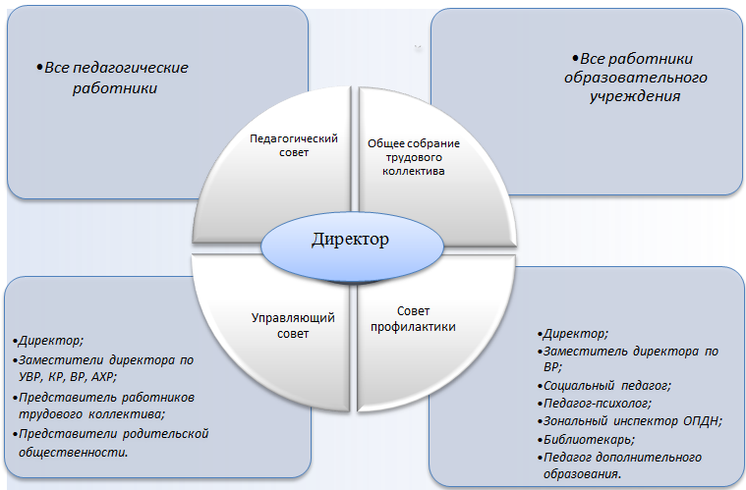
Управление в учреждении строится на основе сотрудничества трудового, педагогического и родительского коллективов. Управляющая система школы представлена персональными (директор, заместители директора, учителя, классные руководители) и коллегиальными органами управления (Управляющий совет, Педагогический совет, Общее собрание трудового коллектива, Первичная профсоюзная организация). Компетенции и деятельность органов управления регулируются соответствующими положениями.
По основным направлениям деятельности учреждения управление осуществляется заместителями директора по УВР, КР, ВР, АХР, главным бухгалтером.
Педагогический
Директор ГКОУ школы № 9 г. Туапсе
Швецова Наталья Валериевна,
рабочий тел. 8(86167) 5-96-28

Заместитель директора по УВР
Мельник Н.В.,
раб. тел.
8(86167) 5-76-15

Заместитель директора по ВР
Сапон И.Н.,
раб. тел.
8(86167) 5-76-15

Заместитель директора по АХР
Ростовская Т.В.,
раб. тел.
8(86167) 5-70-99

Главный бухгалтер Шхалахова Р.Р.,
раб. тел.
8(86167)
5-70-99

Заместитель директора по КР
Вербицкая Е.Н.,
раб. тел.
8(86167) 5-76-15

Руководитель ППк
Руководители МО
Воспитатели, классные руководители, библтотекарь
Технический и вспомогательный персонал

Бухгалтер, калькулятор, экономист.

Учителя –предметники, классные руководители
Штаб воспитательной работы
Совет профилактики
Учитель-логопед, учитель-дефектолог, педагог-психолог, тьютор

В течение года наша школа активно сотрудничала с организациями АО «Туапсинский морской торговый порт», ООО «РН – Туапсинский НПЗ», АНО «Комбинат социального питания», ГБПОУ КК «Туапсинским социально-педагогическим колледжем».
Социально-психологическая служба учреждения, а именно педагог-психолог и социальный педагог, за отчетный период продолжали сотрудничество с УСЗН по работе с социально-незащищенными и многодетными семьями, отделом по опеке и попечительству г. Туапсе. Работа данных специалистов с обучающимися проводилась по следующим направлениям: профилактика правонарушений и общественно-опасных деяний, коррекция поведения несовершеннолетних, половое воспитание учащихся, профилактика социальных болезней и жестокого обращения с детьми, суицидальных проявлений, сотрудничество с родителями.
Проведенные мероприятия обеспечили предупреждение детской и подростковой девиации, аддиктивного поведения, повысили социальную активность школьника, расширили их правовые знания, воспитали патриотизм и любовь к Родине.
В школе работает горячая линия по вопросам социально-психологической поддержки - телефон 8(86167)5-76-15.
Продолжилась деятельность учреждения как Ресурсного центра сопровождения инклюзивного образования. Оказание методической и консультативной помощи педагогам общеобразовательных организаций и родителям по вопросам создания специальных условий для образования обучающихся с умственной отсталостью велось через разнообразные формы работы: консультации, круглые столы, семинары, веб-конференции в режиме онлайн формата с использованием информационно-коммуникационных технологий, сети интернет, мессенджеров «WhatsApp», на платформах Zoom и Сферум.
В рамках реализации плана работы на 2021 год Ресурсного центра сопровождения инклюзивного образования проводились следующие мероприятия:
21 марта в преддверии Международного дня человека с синдромом Дауна в ГКОУ школе № 9 г. Туапсе был проведен обучающий семинар со студентами-практикантами Туапсинского социального-педагогического колледжа, проходящими практику на базе учреждения. С будущими молодыми специалистами опытные педагоги – специалисты психолого-педагогического сопровождения поделились информацией об особенностях обучения, развития, воспитания и социализации детей, имеющих данный синдром. Для родителей учащихся был разработан информационный буклет «Золотые правила для родителей «особых» детей», который позволит приобрести опыт взаимодействия со своим ребёнком, направленный на его развитие.
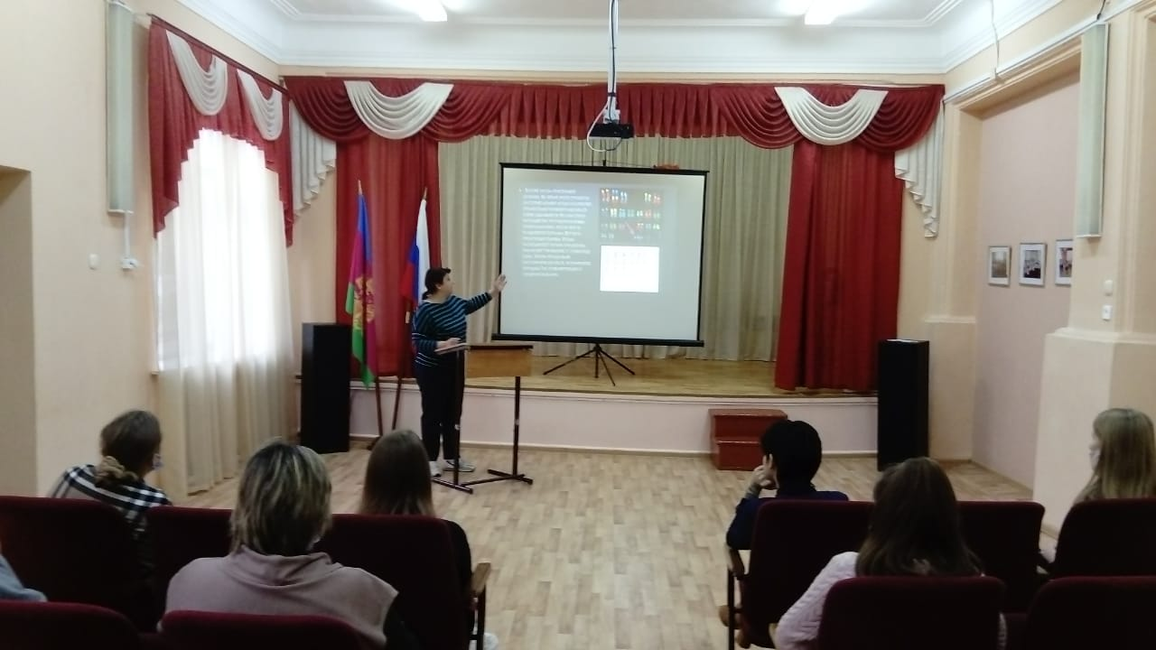
23 марта с целью распространения педагогического опыта проведен круглый стол с участием социальных педагогов и педагогов-психологов общеобразовательных организаций МО Туапсинского района. На мероприятии обсуждались вопросы обучения и социализации детей с РАС.
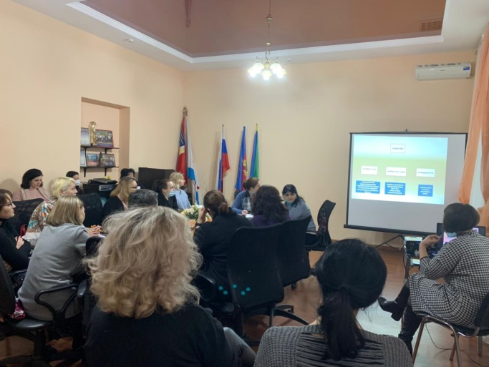
29 марта с целью обеспечения преемственности психолого-педагогического сопровождения инициативная группа Ресурсного центра посетила МБДОУ ДС № 33 г. Туапсе. Педагоги двух образовательных учреждений обсудили вопросы коррекционных форм и методов воспитания и обучения детей с ограниченными возможностями здоровья.
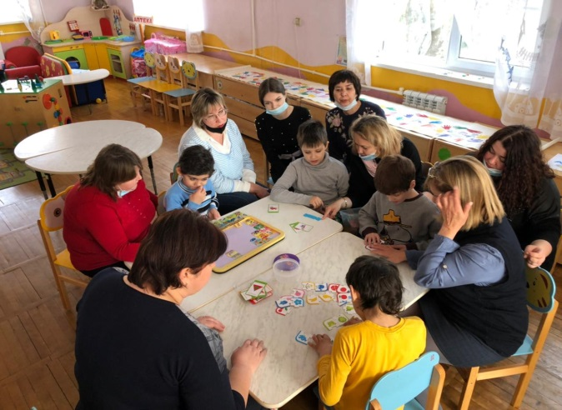
15 апреля состоялся семинар-практикум для студентов ГБПОУ КК «Туапсинского социально-педагогического колледжа» по теме: «Особенности многоуровневого и дифференцированного подхода при организации образовательной деятельности в коррекционной школе». Педагоги делились опытом работы и провели открытые занятия.
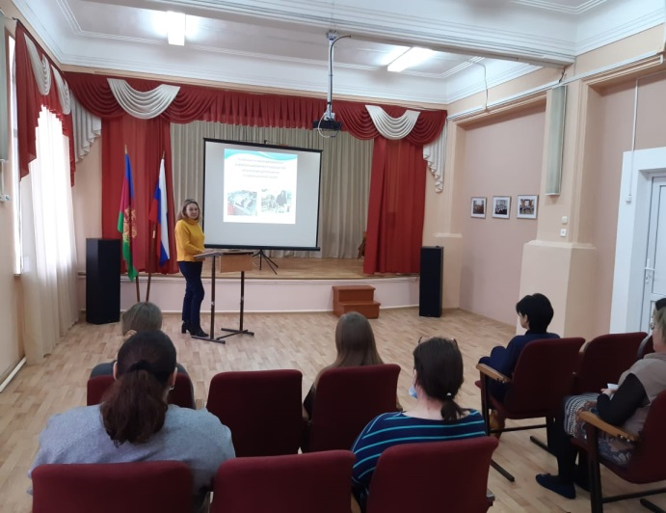
20 мая проводилось мероприятие «День открытых дверей» для родителей (законных представителей) будущих первоклассников. Специалисты образовательного учреждения познакомили родителей со школой и дали рекомендации по темам: «Как родители могут помочь ребёнку избежать некоторых трудностей», «Особенности успешной адаптации первоклассников», «Роль учителя-логопеда в процессе адаптации ребенка к школьному обучению».
09 августа проводился круглый стол для родителей (законных представителей) первоклассников «Первый раз в первый класс». В рамках мероприятия родителей и детей ознакомили с режимом работы ОУ, организацией и процессом обучения, с санитарными правилами по профилактике короновирусной инфекции COVID–19. Педагогами и специалистами проводились групповые консультирования по темам: «Эмоциональный стресс первоклассника», «Речевая готовность ребенка к школе», а также анкетирование родителей «Готов ли ребенок к школе?». По результатам анкетирования можно сделать вывод, что 56% учащихся условно готовы к началу обучения в школе.
14 декабря 2021 года проводилась онлайн-конференция для педагогических работников общеобразовательных организаций Туапсинского района на тему: «Организация образовательного пространства и сопровождение обучения детей с ОВЗ» в режиме видеоконференцсвязи. На конференции выступали участники инициативной группы Ресурсного центра по темам: «Особенности и признаки аутизма», «Альтернативная коммуникация с использованием электронных ресурсов», «Взаимодействие классного руководителя и учителей-предметников. Дифференцированный подход к обучению». В результате встречи был налажен продуктивный диалог с педагогическим сообществом МО Туапсинского района по дальнейшему сотрудничеству.
За истекший период в рамках работы Ресурсного центра были проведены консультации по инклюзивному образованию учащихся с ОВЗ в образовательных учреждениях:
- групповые консультации для педагогов образовательных организаций муниципального образования Туапсинского района – 4;
- индивидуальные консультации для педагогов образовательных организаций муниципального образования Туапсинского района – 48;
- индивидуальные консультации для родителей (законных представителей) детей с ОВЗ, обучающихся в муниципальных образовательных организациях - 12.

1.4. Оценка содержания и качества подготовки обучающихся
Адаптированные основные образовательные программы и учебный план предусмотрели выполнение основной цели образовательного учреждения - создание для детей и подростков с нарушениями интеллекта всех условий для получения начального общего и основного общего образования в соответствии с государственными программами и федеральным государственным образовательным стандартом, коррекции их психофизических особенностей, социально-бытовой и профессионально-трудовой адаптации.
На начало 2021 года были укомплектованы 10 классов-комплектов:
- 6, 7, 8 «А», 8 «Б», 9 классы обучались по учебному плану, разработанному на основе Федерального базисного учебного плана (1 вариант), утвержденного приказом Министерства образования и науки Российской Федерации от 10 апреля 2002 года № 29/2065-П «Об утверждении учебных планов специальных (коррекционных) образовательных учреждений для обучающихся, воспитанников с отклонениями в развитии»;
- 1-5 классы – учебный план, реализующий ФГОС образования обучающихся с умственной отсталостью.
В учреждении реализовывались следующие образовательные программы:
- Адаптированная основная общеобразовательная программа образования обучающихся с умственной отсталостью (интеллектуальными нарушениями). Вариант 1. (1-9 классы).
- Адаптированная основная общеобразовательная программа образования обучающихся с умеренной, тяжелой и глубокой умственной отсталостью (интеллектуальными нарушениями), тяжелыми и множественными нарушениями развития. Вариант 2. (1-9 классы).
- Адаптированная основная образовательная программа основного общего образования обучающихся с умственной отсталостью (интеллектуальными нарушениями) (6-9 классы).
Для реализации образовательных программ школы использовались:
- Рабочие программы учебных предметов.
- Рабочие программы индивидуального обучения детей на дому.
- Специальные индивидуальные программы развития.

Перечень разработанных и используемых рабочих программ
в 2020-2021 учебном году

Классная форма обучения
1-4 классы  (ФГОС О у\о, вариант I) | 4 класс СИПР  (ФГОС О у\о, вариант II) |  | 5 класс  (ФГОС О у\о, вариант I) |  | 6-9 классы (БУП, утвержденный приказом Министерства образования и науки Российской Федерации от 10 апреля 2002 года № 29/2065-П)
- Русский язык  - Чтение  - Речевая практика  - Математика  - Мир природы и человека  - Музыка  - Изобразительное искусство  - Физическая культура  - Ручной труд  - Ритмика  - Логопедические занятия  - Развитие психомоторных и сенсорных процессов  - Развитие познавательной деятельности | Речь и альтернативная коммуникация  Окружающий природный мир  Человек  Окружающий социальный мир  Музыка и движение  Изобразительная деятельность  Адаптивная физкультура  Коррекционно-развивающие занятия  Сенсорное развитие  Предметно-практические действия  Альтернативная коммуникация |  | Русский язык  Литературное чтение  Математика  Природоведение  Основы социальной жизни  Музыка  - Изобразительное искусство  - Физическая культура  Профильный труд |  | - Чтение и развитие речи  - Письмо и развитие речи  - Математика  - Изобразительное искусство  - Биология, ОБЖ  - География  - История Отечества  - Обществознание  - Музыка и пение  - Физическая  - культура  Швейное дело  Цветоводство и декоративное садоводство  Социально- бытовая ориентировка  Логопедические занятия
Индивидуальная форма обучения на дому
3 класс  (ФГОС О у\о,  вариант I) |  | 5 класс  (ФГОС О у\о,  вариант I) |  | 6-9 классы  (БУП, утвержденный приказом Министерства образования и науки Российской Федерации от 10 апреля 2002 года № 29/2065-П)
- Русский язык  - Чтение  - Речевая практика  - Математика  - Мир природы и человека  - Изобразительное искусство  - Ручной труд |  | Русский язык  Литературное чтение  Математика  Природоведение  Основы социальной жизни  Изобразительное искусство |  | - Чтение и развитие речи  - Письмо и развитие речи  - Математика  - Биология, ОБЖ  - География  - История Отечества  Обществознание  - Изобразительное искусство  Социально-бытовая ориентировка

Все рабочие программы обеспечены учебно-методическими материалами. Оценка реализации рабочих программ, календарно-тематического планирования выявила их соответствие образовательному минимуму по всем предметам.
Учебный процесс осуществлялся при активном взаимодействии классных руководителей с учителями-предметниками, воспитателями ГПД, школьным ППк, социальным педагогом, педагогом-психологом, учителями-логопедами, учителем-дефектологом. Эффективность этого взаимодействия заключается в полученных результатах ЗУН учащихся, базовых учебных действий, усвоения ими программного материала, что показано ниже в графиках, сводных таблицах, мониторингах.

Сравнительная диаграмма успеваемости за 2020-2021 учебный год
(не включая 1-2 классы, которые не подлежат оцениванию,
а также учащихся обучающихся по варианту 2 АООП)

По итогам учебного года в разрезе каждого класса:

Класс | Количество  учащихся | Успевают
Класс | Количество  учащихся | всего | из них
Класс | Количество  учащихся | всего | на «5» | на «4», «5» |  | с одной «3»
 |  |  |  | всего | с одной «4» | с одной «3»
1 | 5 | не оцениваются
2 | 9 | не оцениваются
3 | 8 | 6 | - | - | - | -
4 | 14 | 14 | 2 | 5 | 1 | 1
1 - 4 кл. | 36 | 20 | 2 | 5 | 1 | 1
5 | 11 | 11 | - | 4 | 2 | -
6 | 11 | 11 | - | 6 | - | 1
7 | 13 | 13 | 2 | 3 | - | -
8 «А» | 9 | 9 | - | 3 | - | -
8 «Б» | 7 | 7 | - | 3 | - | -
9 | 20 | 20 | 1 | 6 | 1 | -
5 – 9 кл. | 71 | 71 | 3 | 25 | 3 | 1
Итого | 107 | 91 | 5 | 30 | 4 | 2
В 1-2 классах в результате мониторинга динамики достижения планируемых личностных и предметных результатов, БУД, выявилось следующее:
- 1 класс довольно сложный по своему уровню восприятия информации. Психологический комфорт на уроках достигался за счёт выбора соответствующей игровой тональности, необходимости чутко реагировать на ситуацию, чтобы наиболее адекватно организовать учебную деятельность и поведение учащихся. В учебном процессе учащиеся испытывали затруднения. Они понимали фронтальное объяснение, но слабо запоминали изучаемый материал, сделать элементарные выводы и обобщения не могли без помощи педагога. 90 % обучающихся этого класса страдают теми или иными нарушениями речи, что является дополнительными трудностями в более успешном усвоении учебного материала. Основная часть учащихся успешно прошли школьную адаптацию, освоились с правилами и режимом работы школы, значительно повысился уровень учебной мотивации. У одного учащегося наблюдалась положительная динамика в освоении школьной программы (выполняет счетные операции в пределах 20, читает небольшие тексты с пониманием прочитанного, списывает печатные тексты, записывает короткие предложения под диктовку). Три ученицы и один ученик требуют большого внимания и помощи педагога, как в учебной деятельности, так и на бытовом уровне.
- У 80% учащихся 2 класса в полной мере сформирована учебная и познавательная мотивация. Двум ученицам требуется постоянная помощь педагогов в учебном и социально – бытовом плане. Основная масса учащихся активна на уроках, выполняют все требования учебной программы. Наблюдается стабильная положительная динамика по успеваемости класса в целом.
В 3-ем классе двое учеников обучались по специальным индивидуальным программам развития (СИПР) и промежуточная аттестация производилась в форме учета индивидуальных достижений учащихся посредством мониторинга.

Не аттестованных учащихся и не успевающих по предметам – нет. Таким образом, абсолютная успеваемость – 100%, общий показатель качественной успеваемости по итогам учебного года составил 42%. Выполнение учебных программ по предметам за учебный год - 100%.

Сравнительная таблица результатов успеваемости

Результаты успеваемости | Календарный год
Результаты успеваемости | 2017 | 2018 | 2019 | 2020 | 2021
На «5» окончили учебный год | 7 | 6 | 11 | 12 | 5
На «4» и «5» окончили учебный год | 32 | 35 | 32 | 32 | 34
На «3» и «4» окончили учебный год | 74 | 63 | 59 | 54 | 52
Процент качества обученности учащихся | 35% | 40% | 42% | 44% | 42%

Диаграмма сравнительного анализа успеваемости учащихся

Нужно отметить, что численный показатель качества обученности учащихся уменьшился в сравнении с прошлым учебным годом. Это объясняется снижением численности учащихся в учреждении за последние годы и соответственно, снижением количества учащихся, подлежащих оцениванию. В целом, можно констатировать стабильную динамику качества успеваемости учащихся.
С 01.09.2021 г. в школе обучались 99 человек, 14 из которых в форме индивидуального обучения на дому. В 2021-2022 учебном году были укомплектованы 10 классов, которые реализуют следующие учебные планы:

БУП | ФГОС О у/о  (вариант I) | ФГОС О у/о  (вариант II)
7, 8 «А», 8 «Б», 9 классы (а также 7 учащихся, обучающихся индивидуально на дому). | 1, 2, 3, 4, 5, 6 классы (а также 7 учащихся, обучающихся индивидуально на дому). | 2 учащихся из 1-го класса (индивидуальное обучение на дому);  1 учащаяся из 2-го класса;  2 учащихся из 4-го класса.

На 2021-2022 учебный год были утверждены следующие рабочие программы:
Рабочие программы начального общего образования,
реализующие ФГОС О у\о, вариант 1
Рабочие программы по учебным предметам:
1.Рабочая программа по предмету «Изобразительное искусство» (1-4 классы).
2. Рабочая программа по предмету «Русский язык» (1-4 классы).
3. Рабочая программа по предмету «Речевая практика» (1-4 классы).
4. Рабочая программа по предмету «Мир природы и человека» (1-4 классы).
5. Рабочая программа по предмету «Чтение» (1-4 классы).
6. Рабочая программа по предмету «Ручной труд» (1-4 классы).
7. Рабочая программа по предмету «Физическая культура» (1-4 классы).
8. Рабочая программа по предмету «Математика» (1-4 классы).
9. Рабочая программа по предмету «Музыка» (1-4 классы).
Для учащихся 4 класса в форме индивидуального обучения на дому:
- по учебным предметам: «Русский язык», «Чтение», «Речевая практика», «Математика», «Мир природы и человека», «Изобразительное искусство», «Ручной труд».

Рабочие программы коррекционных курсов:
1. Рабочая программа коррекционного курса «Логопедические занятия» (1-4 классы).
2. Рабочая программа коррекционного курса «Развитие психомоторики и сенсорных процессов» (1-4 классы).
3. Рабочая программа коррекционного курса «Развитие познавательной деятельности» (1-4 классы).
4. Рабочая программа коррекционного курса «Ритмика» (1-4 классы).
Рабочие программы по курсу внеурочной деятельности:
1. Рабочая программа по курсу внеурочной деятельности нравственного направления «Азбука нравственности» (1 класс).
2. Рабочая программа по курсу внеурочной деятельности общекультурного направления «Маленькая страна» (1 класс).
3. Рабочая программа по курсу внеурочной деятельности социального направления «Азбука вежливости» (1 класс).
4. Рабочая программа по курсу внеурочной деятельности спортивно-оздоровительного направления «Здоровячек» (1 класс).
5. Рабочая программа по курсу внеурочной деятельности нравственного направления «Азбука нравственности» (2 класс).
6. Рабочая программа по курсу внеурочной деятельности общекультурного направления «Мир вокруг нас» (2 класс).
7. Рабочая программа по курсу внеурочной деятельности социального направления «Познай себя» (2 класс).
8. Рабочая программа по курсу внеурочной деятельности спортивно-оздоровительного направления «Будь здоров!» (2 класс).
9. Рабочая программа по курсу внеурочной деятельности нравственного направления «Азбука нравственности» (3 класс).
10. Рабочая программа по курсу внеурочной деятельности общекультурного направления «Всезнайки» (3 класс).
11. Рабочая программа по курсу внеурочной деятельности социального направления «Математика и конструирование» (3 класс).
12. Рабочая программа по курсу внеурочной деятельности спортивно-оздоровительного направления «Крепыши» (3 класс).
13. Рабочая программа по курсу внеурочной деятельности нравственного направления «Истоки» (4 класс).
14. Рабочая программа по курсу внеурочной деятельности общекультурного направления «Почемучки» (4 класс).
15. Рабочая программа по курсу внеурочной деятельности социального направления «Я и моя семья» (4 класс).
16. Рабочая программа по курсу внеурочной деятельности спортивно-оздоровительного направления «Непоседы» (4 класс).

Рабочие программы основного общего образования,
реализующие ФГОС О у\о, вариант 1
Рабочие программы по учебным предметам:
1. Рабочая программа по предмету «Физическая культура» (5-6 классы).
2. Рабочая программа по предмету «Математика» (5 класс).
3. Рабочая программа по предмету «Математика» (6 класс).
4. Рабочая программа по предмету «Основы социальной жизни» (5-9 классы).
5. Рабочая программа по предмету «Музыка» (5 класс).
6. Рабочая программа по предмету «Русский язык» (6 класс).
7. Рабочая программа по предмету «Литературное чтение» (6 класс).
8. Рабочая программа по предмету «Русский язык» (5 класс).
9. Рабочая программа по предмету «Литературное чтение» (5 класс).
10. Рабочая программа по предмету «Профильный труд (швейное дело)»
(5 класс).
11. Рабочая программа по предмету «Профильный труд (цветоводство и декоративное садоводство)» (5-6 классы).
12. Рабочая программа по предмету «Природоведение» (5-6 классы).
13. Рабочая программа по предмету «Изобразительное искусство» (5 класс).
14. Рабочая программа по предмету «География» (6 класс).
15. Рабочая программа по предмету «Мир истории» (6 класс).
Для учащихся 6 класса в форме индивидуального обучения на дому:
- по учебным предметам: «Русский язык», «Литературное чтение», «Математика», «Природоведение», «География», «Основы социальной жизни», «Мир истории».
Рабочие программы коррекционных курсов:
1. Рабочая программа коррекционного курса «Логопедические занятия»
(5 класс).
2. Рабочая программа коррекционного курса «Логопедические занятия»
(6 класс).
3. Рабочая программа коррекционного курса «Коррекция поведения и эмоционально-личностной сферы» (5 класс).
4. Рабочая программа коррекционного курса «Коррекция поведения и эмоционально-личностной сферы» (6 класс).
5. Рабочая программа коррекционного курса «Коррекция познавательной сферы» (5 класс).
6. Рабочая программа коррекционного курса «Коррекция познавательной сферы» (6 класс).
Рабочие программы по курсу внеурочной деятельности:
1. Рабочая программа по курсу внеурочной деятельности нравственного направления «Ежели вы вежливы» (5 класс).
2. Рабочая программа по курсу внеурочной деятельности общекультурного направления «Культурные истоки» (5 класс).
3. Рабочая программа по курсу внеурочной деятельности социального направления «Мир, в котором я живу» (5 класс).
4. Рабочая программа по курсу внеурочной деятельности спортивно-оздоровительного направления «Культура здоровья» (5 класс).
5. Рабочая программа по курсу внеурочной деятельности нравственного направления «Новое поколение» (6 класс).
6. Рабочая программа по курсу внеурочной деятельности общекультурного направления «Творческие люди» (6 класс).
7. Рабочая программа по курсу внеурочной деятельности социального направления «Мы разные, но мы вместе» (6 класс).
8. Рабочая программа по курсу внеурочной деятельности спортивно-оздоровительного направления «Формирование культуры здоровья»
(6 класс).

Рабочие программы начального общего образования,
реализующие ФГОС О у\о, вариант 2
Для учащихся 1 класса в форме индивидуального обучения на дому:
- по учебным предметам: «Речь и альтернативная коммуникация», «Математические представления», «Альтернативная коммуникация», «Предметно-практические действия», «Окружающий природный мир», «Окружающий социальный мир».
Рабочие программы учебных предметов для учащихся 4 класса:
- «Речь и альтернативная коммуникация».
- «Математические представления».
- «Окружающий природный мир».
- «Человек».
- «Окружающий социальный мир».
- «Музыка и движение».
- «Изобразительная деятельность».
- «Адаптивная физкультура».
- «Коррекционно-развивающие занятия».

Рабочие программы коррекционных курсов для учащихся 4 класса:
1. «Сенсорное развитие».
2. «Предметно-практические действия».
3. «Альтернативная коммуникация».

Рабочие программы основного общего образования,
реализующие базисный учебный план
Рабочие программы по учебным предметам:
1. Рабочая программа по предмету «Физическая культура» (7-9 классы).
2. Рабочая программа по предмету «Социально-бытовая ориентировка» (7-9 классы).
3. Рабочая программа по предмету «Музыка и пение» (7-8 классы).
4. Рабочая программа по предмету «Письмо и развитие речи» (7-9 классы).
5. Рабочая программа по предмету «Чтение и развитие речи» (7-9 классы).
6. Рабочая программа по предмету «Математика» (7-9 классы).
7. Рабочая программа по предмету «Биология, ОБЖ» (7-9 классы).
8. Рабочая программа по предмету «География» (7-9 классы).
9. Рабочая программа по предмету «Обществознание» (8-9 классы).
10. Рабочая программа по предмету «Профессионально-трудовое обучение (швейное дело)» (7-9 классы).
11. Рабочая программа по предмету «Профессионально-трудовое обучение (цветоводство и декоративное садоводство)» (8-9 классы).
12. Рабочая программа по предмету «История Отечества» (7-9 классы).
13. Рабочая программа по предмету «Изобразительное искусство» (7 класс).
Рабочие программы индивидуального обучения на дому:
Для учащихся 7 класса по учебным предметам: «Чтение и развитие речи», «Письмо и развитие речи», «Математика», «Биология, ОБЖ», «География», «История Отечества», «Изобразительное искусство», «Социально-бытовая ориентировка».
Для учащихся 8 класса по учебным предметам: «Чтение и развитие речи», «Письмо и развитие речи», «Математика», «Биология, ОБЖ», «География», «История Отечества», «Обществознание», «Социально-бытовая ориентировка».
Для учащихся 9 класса по учебным предметам: «Чтение и развитие речи», «Письмо и развитие речи», «Математика», «Биология, ОБЖ», «География», «История Отечества», «Обществознание», «Социально-бытовая ориентировка».

Рабочие программы коррекционных курсов:
1. Рабочая программа коррекционного курса «Логопедические занятия» (7 класс).
2. Рабочая программа коррекционного курса «Коррекция эмоциональной сферы» (9 класс).

Сравнительная диаграмма успеваемости во II полугодии 2021 года
(не включая 1-2 классы, которые не подлежат оцениванию,
а также учащихся обучающихся по варианту 2 АООП)

Четверти  Показатель | Абсолютная успеваемость | Качественная успеваемость
I четверть 2021-2022 учебного года | 100% | 28,3%
II четверть 2021-2022 учебного года | 100% | 44,5%

Из приведенных выше данных видна положительная динамика качественной успеваемости учащихся. На конец 2021 календарного года успевают с одной «4» - 9 учащихся, успевают с одной «3» - 2 учащихся. Учителями школы разработан план повышения показателя качества обучения для данных групп учащихся.
В 1-ом классе обучается 13 учащихся, из них двое учеников находятся на индивидуальном обучении на дому. Успешно проходят адаптационный период - 45% учащихся. Они с хорошим настроением приходят в школу, усваивают учебный материал, выполняют задания с помощью учителя, слушают указания и выполняют поручения, хорошо контактируют со всеми учащимися и учителями.
Негативное отношение к школе испытывают – 55% учащихся, они находится в состоянии психологического напряжения, и требуют к себе повышенного внимания, наблюдается дезадаптация. Дети испытывают отрицательные эмоции, проявляются негативизм на требования учителя, плохое настроение, плаксивость.
В ходе наблюдения за классом было выявлено, что есть дети, имеющие проблемы с речью, вниманием, мелкой моторикой, навыками общения с одноклассниками. С учащимися всего класса проводятся коррекционные занятия с педагогом-психологом, учителем-логопедом, учителем-дефектологом. Поэтому хочется отметить, что в течение первого полугодия эти дети стали более вовлечёнными в процесс обучения, дружелюбными.
Учебная и познавательная мотивация у большинства учащихся 2–го класса сформирована на достаточном уровне. Учащиеся выполняют правила школьного распорядка, соблюдают режимные моменты. Некоторые учащиеся овладели учебными навыками в соответствии с образовательной программой, также, у основной части учащихся, улучшились коммуникативные и социально-бытовые навыки.
Обучающихся, систематически пропускающих занятия в течение года – нет.
Обучение учащихся разнообразным профилям труда рассматривается в неразрывной связи с общеобразовательной подготовкой, стратегией жизнедеятельности выпускников, их дальнейшей самостоятельной жизнью, с учетом ресурсных возможностей региона, ближайшего социального окружения обучающихся. В 2021 году профессионально-трудовое обучение велось по двум профилям: цветоводство и декоративное садоводство, швейное дело. Для занятий по профессионально-трудовому обучению в некоторых классах предусматривалось деление на группы.

Статистические данные занятости учащихся по трудовым профилям

В истекшем 2020-2021 учебном году школа выпустила 20 учащихся 9-го класса, 10 из которых обучались по индивидуальному учебному плану на дому и были освобождены от итоговой аттестации. Экзамены учащиеся сдавали по профессионально-трудовому профилю «Цветоводство и декоративное садоводство». Экзаменационный материал был разработан на 4 уровня освоения учебного материала в соответствии с сформированностью учебно-трудовых навыков выпускников:
- 1-ая группа по уровню освоения (устные ответы по билетам, выполнение практической экзаменационной работы) – 4 человека.
- 2-я группа по уровню освоения программы (устные ответы по билетам, выполнение практической экзаменационной работы) – 2 человека.
- 3-я группа по уровню освоения программы (выполнение практической работы с элементами собеседования) – 2 человека.
- 4-я группа по уровню освоения программы (выполнение практической работы с элементами собеседования) – 2 человека.

Результаты государственной итоговой аттестации

Количество выпускников, сдавших экзамен | 10
Количество выпускников, имеющих итоговую оценку:
«отлично» | 4
«хорошо» | 6
«удовлетворительно» | -
«неудовлетворительно» | -
Качество знаний, показанных на экзамене (в среднем, %) | 100%

По завершении освоения адаптированной основной образовательной программы основного общего образования выпускникам 9-го класса выдано свидетельство об обучении.
Коррекционная работа – это специализированная сопровождающая деятельность (психологическая, дефектологическая, логопедическая) в системе образования, обеспечивающая действенную помощь учащимся с целью предупреждения возникновения и решения деструктивных проблем в их развитии, улучшающая качество образования каждого ребенка с учетом его индивидуальных образовательных запросов и потенциала развития.
Организация и проведение коррекционно-развивающей работы и психолого-педагогического сопровождения учащихся 1-9 классов в течение 2021 года проводилась на занятиях коррекционных курсов: для учащихся с легкой умственной отсталостью (интеллектуальными нарушениями) - «Развитие психомоторики и сенсорных процессов», «Коррекция поведения и эмоционально-личностной сферы», «Развитие и коррекция познавательных процессов», «Ритмика», «Логопедические занятия»; для учащихся с тяжелыми множественными нарушениями развития – «Предметно-практические действия», «Сенсорное развитие», «Альтернативная коммуникация», «Коррекционно-развивающие занятия».
Коррекционно-развивающие занятия направлены на:
- активизацию познавательной деятельности учащихся;
- повышение уровня их умственного и речевого развития;
- нормализацию учебной деятельности;
- коррекцию недостатков эмоционально-личностного развития;
- здоровьесбережение, профилактику физических, интеллектуальных и эмоциональных перегрузок;
- создание комфортного психо-эмоционального климата в учреждении;
- подбор дифференцированных педагогических условий для каждого учащегося, соответствующих его готовности и способности к обучению, индивидуальных особенностей развития, адаптивности к окружению.
С учетом целесообразности учебно-воспитательного и коррекционного процессов, в соответствии с расписанием, составленным по результатам диагностики учащихся 1-7 классов и вновь принятых, сформированы списки учеников для коррекционных занятий, которые проводились в групповой, подгрупповой и индивидуальной форме в соответствии с утвержденным расписанием.
Коррекционно-развивающая работа в 2021 году учителями-логопедами проводилась по следующим направлениям: развитие понимания речи; создание необходимой артикуляционной базы для постановки звуков; развитие фонематического восприятия и слоговой структуры слова; развитие лексико-грамматического строя речи и фразовой связной речи; развитие общей и мелкой моторики с использованием современных педагогических технологий: информационно-коммуникативных, упражнений на межполушарное взаимодействие с кинезиологическими мячиками на доске Бильгоу, здоровьесберегающих-мнемотехнологий, «Су-Джок»-терапии, сказкотерапии.
По результатам итогового мониторинга коррекционно - развивающей логопедической работы за 2020-2021 учебный год можно отметить, что у всех учащихся, зачисленных на занятия, прослеживалась положительная динамика компонентов речевой системы. Всего зачислено на коррекционно-развивающие занятия 54 учащихся, значительное улучшение у 22 человек (41%), незначительное улучшение у 32 человек (59%); выбыло 5 человек (9%), выпущено 7 человек (13%), оставлено для дальнейшего обучения 47 человек (87%).

В сентябре 2021-2022 учебного года было проведено логопедическое обследование устной и письменной речи учащихся 1-7 классов. Для обследования обучающихся использовались методики: «Диагностика речевых нарушений школьников» Т.В. Ахутиной, Т.А. Фотековой; «Логопедическая диагностика детей с расстройствами аутистического спектра» Д.А. Щукиной. Так же для обследования речи вновь прибывших учащихся использовался альбом для логопеда О.Б. Иншаковой и логопедический альбом для обследования способности к чтению и письму И.А. Смирновой.
В результате анализа данных первичной логопедической диагностики выявлены следующие нарушения речи: системное недоразвитие речи легкой степени - 3 человек (5%); системное недоразвитие речи средней степени – 16 человек (27%); системное недоразвитие речи тяжелой степени – 30 человек (50%); недостаточная сформированность средств языка у ребенка с РАС – 3 человека (5%); несформированность средств языка у ребенка с РАС – 7 человека (12%). На логопедические занятия по предупреждению и преодолению нарушений устной и письменной речи были зачислены 59 учащихся.

По результатам логопедического обследования были определены основные направления, содержание и методы коррекционно-логопедической работы.
В течение года учителя-логопеды находились в тесном взаимодействии со специалистами ПП консилиума, учителями, воспитателями. С целью распространения педагогического опыта среди педагогов школы и родителей (законных представителей) учащихся учителя-логопеды выступали на методических объединениях: «Профилактика и коррекция дисграфии у младших школьников», «Особенности логопедической работы с неговорящими детьми», «Нравственное воспитание на логопедических занятиях»; на заседаниях педагогического совета: «Особенности обучения грамоте учащихся с нарушением интеллекта», «Результаты мониторинга коррекционного сопровождения учащихся начальных классов в динамике и перспективе»; в рамках Ресурсного центра выступали на платформе ZOOM в режиме видеоконференции: «Альтернативная коммуникация с использованием электронных ресурсов». Учителя-логопеды принимали участие в работе РМО учителей - логопедов Туапсинского района, проводили консультации с педагогами и родителями (законными представителями), принимали участие в организации праздников в классах. На стенде в фойе школы обновлялась консультативная информация для родителей и педагогов. В течение года учителя-логопеды вели работу по темам самообразования «Развитие и совершенствование связной речи учащихся с ОВЗ», «Инновационные образовательные технологии в деятельности учителя - логопеда».
Коррекционно - развивающая работа велась учителем ‒ дефектологом по необходимым для учащихся направлениям: «Развитие познавательной деятельности» 1 – 4 классы, «Коррекция познавательной сферы» 5 – 7 классы, «Предметно-практические действия» - 3 класс.
Содержание программ коррекционной работы дефектолога максимально учитывает особенности и потребности учащихся, носит комплексный характер и включает следующие разделы: развитие и коррекция восприятия, развитие и коррекция внимания, развитие и коррекция памяти, развитие и коррекция мышления, коррекция навыков чтения и письма, расширение представлений об окружающем мире и обогащение словаря, действия с материалами, действия с предметами.
Организована коррекционная работа учителя - дефектолога в форме групповых, подгрупповых и индивидуальных занятий в соответствии с утвержденным расписанием.
Для выявления наличия или отсутствия динамики результатов коррекционного воздействия в течение учебного года проводится начальная диагностика - первые две недели сентября и итоговая диагностика - последние две недели мая. Для чистоты результатов и минимизации субъективизма педагога, и начальная и итоговая диагностика проводится по одним и тем же диагностическим материалам: «Диагностический альбом для исследования особенностей познавательной деятельности. Дошкольный и младший школьный возраст» автор Н.Я. Семаго, М.М. Семаго и «Наглядный материал для психолого – педагогического обследования детей в медико – педагогических комиссиях» автор С.Д. Забрамная.
Критерием оценки результатов диагностического обследования стала степень понимания и запоминания инструкции педагога, а также самостоятельность и правильность выполнения тестовых заданий.
В зависимости от структуры дефекта и степени его выраженности была определена содержательная направленность коррекционной работы с позиций индивидуального и дифференцированного подходов к обучению и воспитанию детей с интеллектуальными нарушениями. Программный материал располагался таким образом, чтобы, опираясь на уже приобретенные навыки, постоянно подводить детей к выполнению новых учебных заданий.
Результаты итоговой диагностики

В процессе коррекционной работы, у большинства детей отмечалась слабость развития аналитико - синтетической сферы, недоразвитие памяти и внимания, нарушение зрительно-моторной координации и мелкой моторики рук. Достаточно много учащихся испытывали трудности в овладении пространственно-временными представлениями, слабо владели вычислительными навыками и навыками осознанного чтения и письма.

Сравнительный анализ результатов диагностики

Анализ результатов проведенной коррекционно – развивающей работы за год показал, что 5% обучающихся повысил свой уровень развития познавательной деятельности. Большая часть обучающихся показала прежний, достаточно стабильный результат формирования знаний, умений и навыков.
Имеется много причин, по которым большинству учащихся трудно подняться на более высокий уровень развития. Это и недостаточное развитие всех высших психических функций, и сниженный познавательный интерес, и низкие интеллектуальные возможности, и неусвоенный ранее материал.
Индивидуальные занятия проводятся учителем ‒ дефектологом с учащимися, обучающимися по специальной индивидуальной программе развития. Реализация программы «Предметно-практические действия» призвана освоить с детьми простые действия с предметами и материалами, сформировать у них умение следовать определенному порядку (алгоритму) при выполнении предметных действий.
Успехи в коррекционной деятельности наблюдаются при тесном взаимодействии семьи и школы, заинтересованности родителей в успехе своего ребенка. Этому посвящены консультации учителя ‒ дефектолога для родителей (законных представителей) обучающихся: «Проведение игр в домашних условиях на развитие зрительного и слухового восприятия»; «Игры и упражнения для коррекции и профилактики оптической дисграфии», «Учим детей отгадывать загадки».
В течение года учитель – дефектолог взаимодействовала со специалистами ПП консилиума, учителями и воспитателями. Выступала на педагогическом совете с отчетом о проделанной работе «Результаты мониторинга коррекционного сопровождения учащихся начальных классов в динамике и перспективе», на методическом объединении учителей и воспитателей ГПД «Непоседливый ребенок или всё о гиперактивности»; на методическом объединении учителей начальных классов «Развитие познавательной деятельности детей. Занимательные игры на развитие мышления», провела семинар – практикум «Дети с синдромом Дауна, особенности обучения и воспитания» для студентов 3 курса по специальности «Коррекционная педагогика в начальном образовании».
Коррекционно–развивающие занятия педагога-психолога с детьми «группы риска» направлены на создание условий для коррекции и развития познавательной и эмоциональной сферы учащихся, усвоение норм поведения, развитие личности учащихся, профилактику отклоняющегося поведения у детей и подростков школы, повышение адаптивных возможностей, работу с детьми и семьями, нуждающихся в особом внимании. Для осуществления этих задач в течение года проводился цикл профилактических мероприятий: «Здесь любят жизнь». Данные мероприятия способствовали предупреждению повышения уровня детской тревожности, агрессии, аддиктивного поведения.
В истекшем году педагогом-психологом посещались на дому семьи детей состоящих на учете с целью обследования жилищных условий и психологического климата. По результатам посещения составлены акты жилищно-бытовых условий.
За 2021 год педагогом-психологом продиагностированы учащиеся:
1. Диагностика учащихся 9-го класса (февраль) – 10 человек. Используемые методики: методика «Дифференциально-диагностический опросник» (ДДО) Е.А. Климова, беседы, наблюдение. 80% учащихся определились с выбором профессии.
2. Диагностика уровня учебной мотивации учащихся 4-го класса (февраль, март). – 13 человек. Используемая методика: анкета «Изучение школьной мотивации учащихся» Н.Г. Лускановой. По результатам диагностики, наблюдений учащихся с негативным отношением и дезадаптированных не выявлено. Можно сделать вывод, что 93% учащихся 4 класса условно готовы к переходу в среднее звено.
3. Обследование вновь принятых детей (сентябрь, октябрь) – 15 человек. Используемые методики для диагностики познавательных процессов (память, внимание, мышление). Также проводилось анкетирование родителей (законных представителей) будущих первоклассников «Готов ли ребенок к школе?», позволили сделать вывод, что 45% учащихся не принимают задания по содержанию, 27% принимают очень небольшую часть задания, допускают много ошибок, быстро утомляются, теряют интерес. Таким образом, у 45% учащихся затруднена адаптация к школьному обучению.
4. Адаптация учащихся 5-го класса к новым условиям обучения (октябрь, ноябрь) – 14 человек. Используемые методики: анкета «Изучение школьной мотивации учащихся» Н.Г. Лускановой, анкета «Как определить состояние психологического климата в классе» Л.Г. Федоренко, методика определения уровня умственного развития детей 7—9 лет Э.Ф. Замбицявичене, тест школьной тревожности Филлипса. По результатам диагностики учащихся с высокой тревожностью не выявлено. Общее эмоциональное состояние учащихся оптимальное, адаптационный период к среднему звену пройден.
Корреционно-развивающая работа в 1-4 классах была направлена на развитие психомоторики и сенсорных процессов и способствовала более успешному усвоению образовательных программ. Для оценки динамики используется «Схема обследования уровня сформированности моторных и сенсорных процессов у детей» Н.И. Озерецкого, М.О. Гуревича. Анализируя данные можно сделать вывод: по всем разделам программы на конец года прослеживается положительная динамика. Следует обратить внимание на разделы «Пространственное восприятие» и «Восприятие времени». По этим разделам динамика усвоения коррекционного курса немного снижена из-за особенностей психического развития учащихся. В 5, 6, 7, 9 классах на коррекцию эмоциональной сферы, создание оптимальных условий познания каждого объекта, формирование правильного многогранного представления об окружающей действительности, способствующего оптимизации психического развития школьника и более эффективной социализации в образовательной среде и обществе. Для оценки психического развития учащихся используются следующие методики: цветоассоциативный тест Люшера, «Диагностика уровня школьной тревожности» Филипса. Анализируя результаты на конец учебного года, прослеживается снижение психических резервов у 32 % учащихся.
Психологические консультации проводились как индивидуальные, так и групповые со всеми участниками образовательного процесса, как по личному желанию самих консультируемых, так и в соответствии с планом работы. За отчетный период были проведены: групповые консультации – 3, индивидуальные консультации – 35.
Педагог-психолог принимала участие в процессе психологического сопровождения учащихся в рамках деятельности школьного ППк на всех этапах, что дало возможность спрогнозировать и запланировать пути коррекции, и в случае их неэффективности изменять направление коррекционной деятельности. Участвовала в подготовке и проведении семинаров в режиме онлайн формата с использованием информационно-коммуникационных технологий, сети интернет, в платформе ZOOM (май, декабрь). Принимала участие в работе районного методического объединения педагогов-психологов МО Туапсинский район и выступала с докладом по теме: «Мифы и факты об аутизме». Педагог-психолог выступала на педсоветах по темам: «Типологические особенности семей, воспитывающих детей с особыми образовательными потребностями», «Результаты мониторинга коррекционного сопровождения учащихся начальных классов в динамике и перспективе». Выступала на заседаниях школьных МО с темами: «Классный руководитель и семья: как организовать эффективное взаимодействие», «Тренинг социальных навыков как средство реабилитации родителей обучающихся из неблагополучных семей», «Психологическая готовность первоклассников к обучению в школе. Результаты входной диагностики первоклассников». Выступала с докладом в онлайн-конференции для педагогических работников общеобразовательных организаций Туапсинского района по теме: «Особенности и признаки аутизма».
В течение 2021 года праздники «День знаний», «День учителя», «День матери», «Новый год», «День защитника Отечества», «8 Марта», «День Победы» и «Последний звонок» проводились в каждом классе отдельно с соблюдением всех рекомендаций Управления Роспотребнадзора.
За период с 01.01.2021 года по 31.12.2021 года учащиеся школы № 9 г. Туапсе приняли участие:
- в краевом детском экологическом конкурсе на муниципальном этапе «Зелёная планета»;
- в краевом конкурсе музыкального творчества среди обучающихся государственных специальных (коррекционных) образовательных организаций Краснодарского края «Красота родной земли»;
- в первенстве МО Туапсинский район по лёгкой атлетике для детей с ОВЗ;
- в краевом конкурсе художественного творчества среди государственных специальных (коррекционных) общеобразовательных учреждений Краснодарского края «Солнечное настроение»;
- в региональном конкурсе научно-исследовательских, методических и творческих работ «Моя Кубань»;
- во Всероссийском проекте «Со светофоровой наукой по дорогам в школу и детский сад»;
- в онлайн выставке творческих работ учащихся ГКОУ школы № 9 г. Туапсе и Туапсинского Дворца культуры нефтяников «Как прекрасен этот мир!»;
- в краевом конкурсе художественного творчества среди государственных специальных (коррекционных) общеобразовательных учреждений Краснодарского края «Новогодние чудеса».
Победителей – 9 человек. Участники – 73 человека.
В рамках патриотического месячника ребята школы активно участвовали в тематических классных часах, информационных пятиминутках и Уроках Мужества.
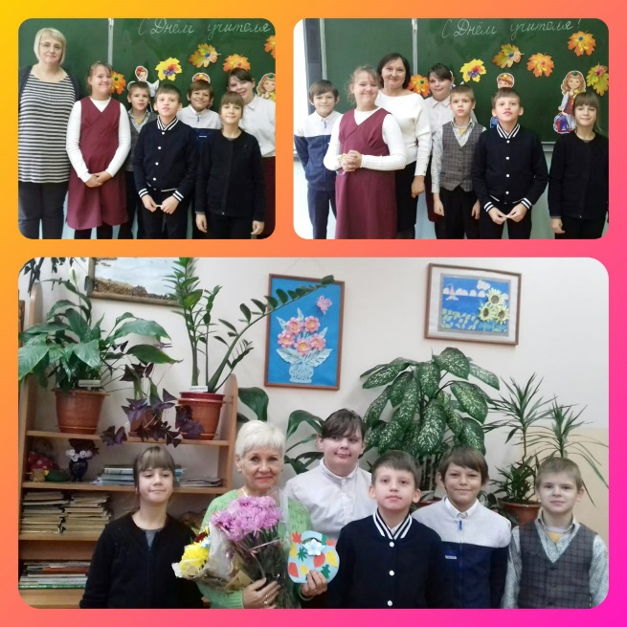
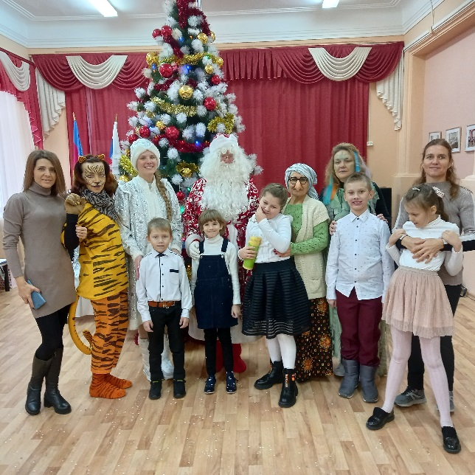

Ежегодно обучающиеся принимают участие в мероприятиях Декады инвалидов.
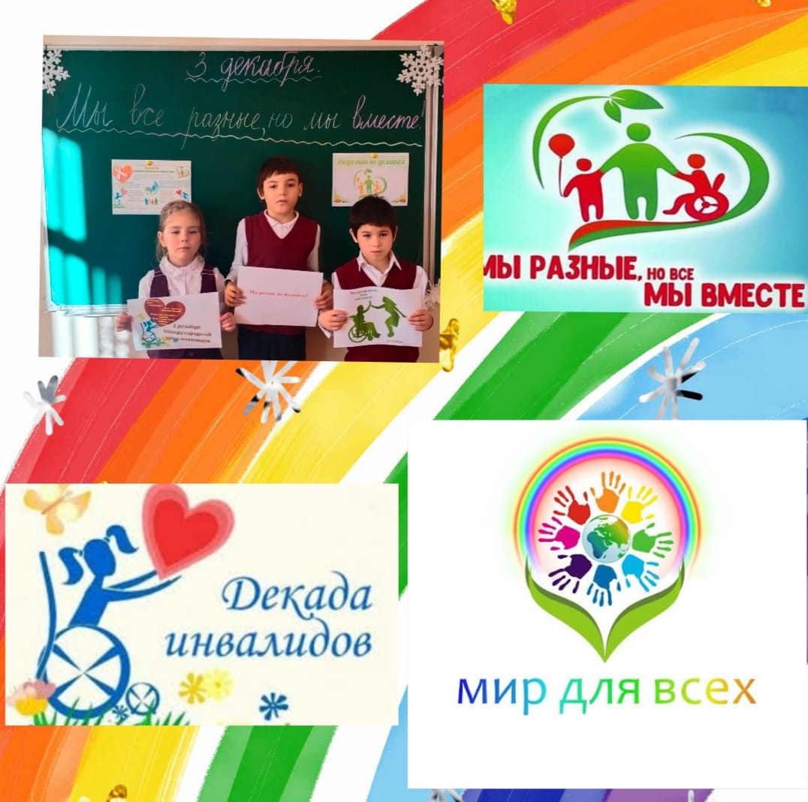
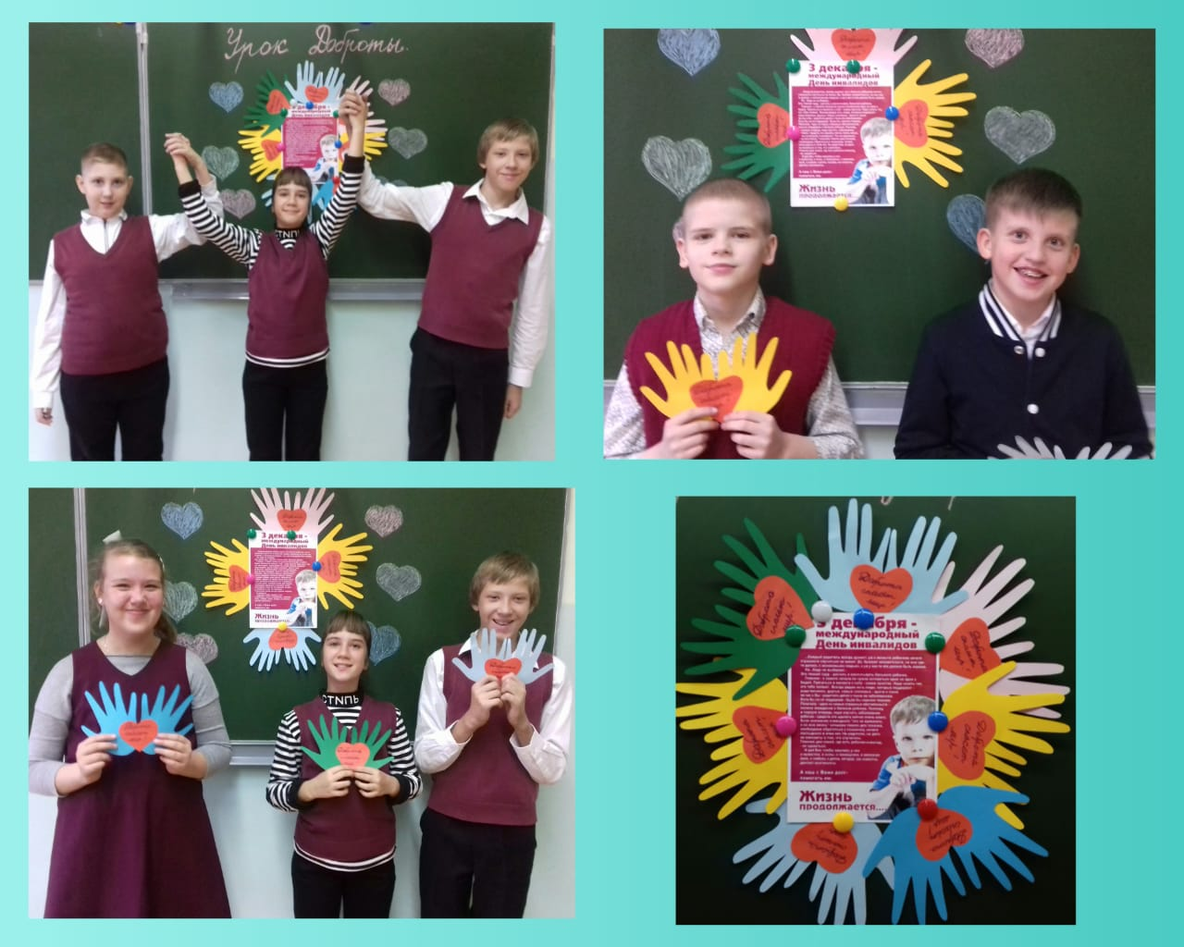

Все мероприятия внеурочной и внеклассной работы освещены на официальном сайте учреждения в рубрике «Новости» https://www.xn---9-6kctzgufr6cwa.xn--p1ai/shkolnaya-zhizn/novosti/964/
В рамках реализации программы дополнительного образования в школе организована работа кружка художественной направленности «Умелые руки». Программа направлена на обеспечение занятости учащихся в учебное и каникулярное время и ориентирована на реализацию общих целей дополнительного образования детей, связанных с приобретением учащимися устойчивой потребности в познании и творчестве, максимальной реализации себя, с самоопределением в предметной, социальной, профессиональной, личностной сферах. В 2021 году в кружке «Умелые руки» получили дополнительное образование 12 человек.

1.5. Оценка организации учебного процесса
Организация образовательного процесса регламентируется годовым календарным учебным графиком. Режим функционирования устанавливается в соответствии с СП 3.1/2.4.3598-20, СП 2.4.3648-20, СанПиН 1.2.3685-21 и Уставом образовательной организации.
Продолжительность учебного года: для 1 класса – 33 учебные недели, для 2-9 классов – 34 учебные недели. Количество каникулярных дней за учебный год составляет не менее 30 дней, для учащихся 1 класса в феврале были организованы дополнительные недельные каникулы с 15.02.2021 г. – по 21.02.2021 г.
Учебные занятия для обучающихся были организованы в первую смену по 5-ти дневной учебной неделе. Занятия для первой группы учащихся (4, 6, 9 классы) начинались в 08.00, для второй (5, 7, 8 классы) в 08.20, для третьей (1, 2, 3 классы) в 08.40 часов. Продолжительность урока во 2-9 классах – 40 минут, обучение в 1 классе осуществлялось с использованием «ступенчатого» режима обучения.
Продолжительность перемен между уроками составляло 10 минут. Для предупреждения переутомления в расписание уроков внесены две большие перемены продолжительностью по 20 минут. В середине учебного дня перед коррекционно-развивающей областью и внеурочной деятельностью проходит динамическая пауза на воздухе продолжительностью 30 минут. Для этого на территории учреждения установлены уличные тренажеры, детская игровая площадка, спортивная площадка, беседка.
Расписание учебных занятий составлено с учётом целесообразности учебно-воспитательного процесса, создания необходимых условий для обучающихся разных возрастных групп, дневной и недельной динамики работоспособности, включает в себя все образовательные компоненты, представленные в учебном плане учреждения.
Затраты времени на выполнение домашнего задания (по всем предметам) не превышали: во 2-3 классах – 1 ч, в 4-5 классах – 1,5 ч, в 6-9 классах – 2 ч.
Занятия дополнительного образования учащихся организуются во второй половине дня, продолжительность занятий – 40 минут. Во время каникул учебный процесс в рамках дополнительного образования не прекращается. Занятия проводятся согласно расписанию, которое утверждается в начале учебного года директором образовательного учреждения с учётом наиболее благоприятного режима труда и отдыха учащихся.
В учреждении ведётся систематическая работа по сохранению и укреплению здоровья обучающихся, безопасного и ответственного поведения.
Работа коллектива по сохранению и укреплению здоровья учащихся предполагает комплексный подход. Направления деятельности по развитию оздоровительного пространства школы следующие:
- выявление и коррекция недостатков состояния здоровья детей в рамках реализации федеральной программы «Здоровый ребенок»;
- развитие физической активности учащихся через занятия спортом с учетом индивидуальных особенностей здоровья на занятиях «Спортивный час», «Днях здоровья», школьных и районных спортивных мероприятиях;
- занятия по курсу внеурочной деятельности спортивно-оздоровительного направления в 1-6 классах;
- мероприятия по сохранению и укреплению ЗОЖ в группах продлённого дня в 1- 9 классах;
- профилактическая работа по охране здоровья и ЗОЖ детей через витаминизацию блюд, проведение динамических пауз, физминуток и внедрение здоровьесберегающих технологий в образовательный процесс;
- проведение мероприятий в рамках работы школьного наркопоста: классные часы «Здоровье – богатство на все времена»; «Что такое здоровье?», «Дети Кубани против наркотиков», «Сохрани свою жизнь и здоровье», «Что я знаю о Законе против курения», индивидуальные и групповые беседы о ЗОЖ.
В школе проводится комплекс мероприятий, направленных на недопущение детского и взрослого травматизма, имеются ответственные лица за обеспечение безопасности образовательного процесса, ответственные за организацию подвоза детей, разработаны планы мероприятий по обеспечению безопасности участников образовательного процесса. С учащимися проводятся инструктажи, направленные на профилактику ДТП, пожарную безопасность, правил поведения при чрезвычайных ситуациях, безопасности детей в сети Интернет. С работниками учреждения проводятся инструктажи по охране труда: вводные, плановые, внеплановые (профилактика короновирусной инфекции). На 100% рабочих мест проведена специальная оценка условий труда. 100% сотрудников проходят ежегодные
медицинские осмотры.
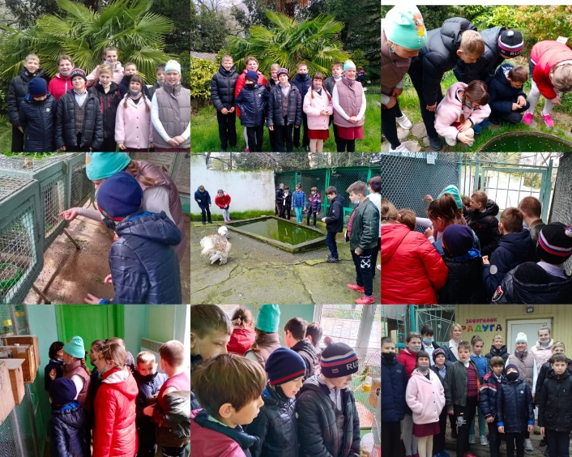
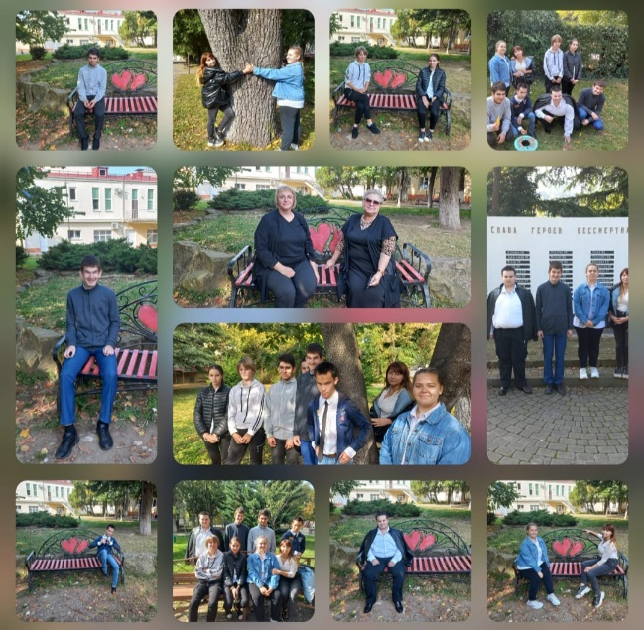

Для гармоничного развития учащихся и для стимуляции восприятия через органы чувств в образовательном учреждении используется сенсорная комната, в которой педагог-психолог проводит коррекционные занятия. Обстановка в сенсорной комнате способствует расслаблению, умственному развитию, психологическому восстановлению. Сенсорная комната разделена на две зоны: мягкая зона – помогает расслабиться и снять напряжение (сухой бассейн, наполненный пластмассовыми шариками, мягкие пуфы и подушечки, сухой душ с шелковыми лентами). Активная зона – здесь учащиеся выполняют упражнения для развития органов чувств, коммуникативных навыков, физического здоровья, знакомятся с материалами, которые имеют различную форму и фактуру, изучают свойства предметов, развивают тактильные ощущения (развивающий комплекс «Пирамида», тактильные ячейки, балансировочные диски, тактильная дорожка следов, световой столик для рисования песком, массажные мячи разных размеров).
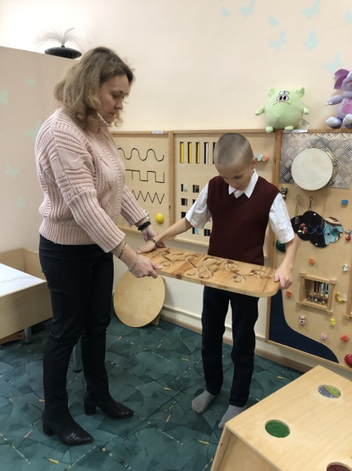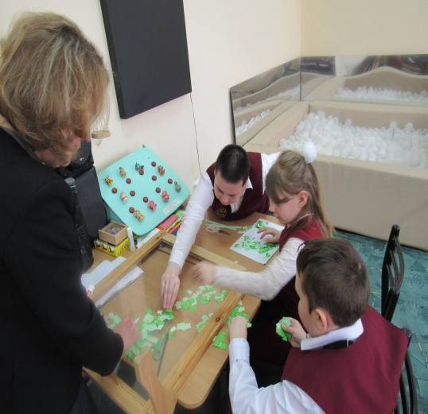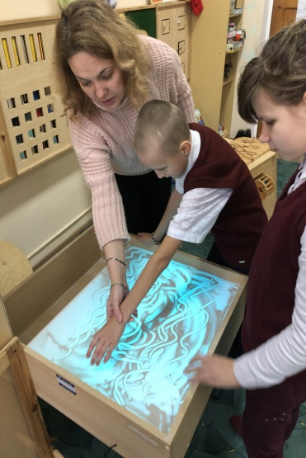
В 2021 году в связи с функционированием режима «Повышенная готовность» общешкольные родительские собрания не проводились. Классные родительские собрания проводились в режиме онлайн:

Класс | Классный руководитель | Тема родительского собрания | Дата проведения
1 класс | Я.Я. Кумунц | Трудности адаптации первоклассников в школе. | 05.10.2021 г.
1 класс | Я.Я. Кумунц | Как помочь ребёнку стать внимательным. | 08.12.2021 г.
1/2 класс | В.Л. Зайцева | Роль книги в жизни ребёнка. Организация семейного досуга. Авторитет родителей. | 22.03.2021 г.
1/2 класс | В.Л. Зайцева | Общение родителей с детьми младшего школьного возраста. Организация досуговой занятости летом. | 20.05.2021 г.
1/2 класс | В.Л. Зайцева | Проблемы сохранения и укрепления здоровья у младших школьников. Основы формирования навыков ЗОЖ. | 22.10.2021 г.
1/2 класс | В.Л. Зайцева | Типология родительских отношений. Искусство любить детей. | 23.12.2021 г.
2/3 класс | О.В. Баландина | Безопасность в школе, дома и на улице. Как уберечь ребёнка от происшествий и травм. | 23.03.2021 г.
2/3 класс | О.В. Баландина | Психологический климат в семье – залог семейного благополучия. Безопасное лето. | 21.05.2021 г.
2/3 класс | О.В. Баландина | Взаимоотношения в семье. | 21.10.2021 г.
2/3 класс | О.В. Баландина | Развитие личности школьника дома и в классном коллективе. | 23.12.2021 г.
3/4 класс | М.Ю. Сучкова | Домашняя школа интеллектуального развития ребёнка.  Результаты III четверти. | 25.03.2021 г.
3/4 класс | М.Ю. Сучкова | О нас без прекрас.  Итоги года.  Наши планы на лето. | 21.05.2021 г.
3/4 класс | М.Ю. Сучкова | Причины и последствия детской агрессии. | 22.10.2021 г.
3/4 класс | М.Ю. Сучкова | Кризисы взросления младших школьников. | 22.12.2021 г.
4/5 класс | Я.Я. Кумунц  Ю.С. Артеева | Воспитание самостоятельности. | 22.03.2021 г.
4/5 класс | Я.Я. Кумунц  Ю.С. Артеева | Как сформировать у ребёнка стремление к здоровому образу жизни.  Досуговая занятость детей в период летних каникул. | 22.05.2021 г.
4/5 класс | Я.Я. Кумунц  Ю.С. Артеева | Медиаресурсы и пятиклассник. Польза или вред? | 21.10.2021 г.
4/5 класс | Я.Я. Кумунц  Ю.С. Артеева | Роль общения в жизни школьника. | 23.12.2021 г.
5/6 класс | Т.В. Мокрушина | Воспитание нравственности через чтение художественной  литературы. | 24.03.2021 г.
5/6 класс | Т.В. Мокрушина | Итоги года.  Организация безопасной досуговой занятости летом. | 19.05.2021 г.
5/6 класс | Т.В. Мокрушина | Первые проблемы подросткового возраста. | 14.10.2021 г.
5/6 класс | Т.В. Мокрушина | Роль домашнего задания в самообразовании школьника. | 16.12.2021 г.
6/7 класс | Е.Н. Вербицкая | Об основах системы профилактики безнадзорности и правонарушений несовершеннолетних. | 22.03.2021 г.
6/7 класс | Е.Н. Вербицкая | Безопасность в сети Интернет.  Профилактика заболеваний организма.  Итоги года.  Внимание – лето! | 20.05.2021 г.
6/7 класс | Е.Н. Вербицкая | Ответственность родителей за воспитание детей. Проблема взаимоотношений родителей и подростков. | 22.10.2021 г.
6/7 класс | Е.Н. Вербицкая | Соблюдение Закона КК №1539.  Итоги полугодия. | 23.12.2021 г.
7/8 класс | Т.И. Шевченко | Ответственность родителей за воспитание детей. Проблема взаимоотношений родителей и подростков. | 23.03.2021 г.
7/8 класс | Т.И. Шевченко | Культурный досуг, или Мир увлечений наших детей. Безопасность в летний период. Соблюдение Закона КК №1539. | 21.05.2021 г.
7/8 класс | Т.И. Шевченко | Безопасность школьников в сети Интернет.  Итоги четверти. | 22.10.2021 г.
7/8 класс | Т.И. Шевченко | Соблюдение учащимися Закона КК №1539 и роль родителей в его выполнении.  Итоги четверти. | 23.12.2021 г.
8 «А»/  9 «А» класс | Л.Г. Присяжная | Этот трудный переходный возраст.  Итоги четверти.  Инструктажи. | 24.03.2021 г.
8 «А»/  9 «А» класс | Л.Г. Присяжная | Перелистываем страницы учебного года.  Инструктажи по безопасности в период летних каникул. Соблюдение Закона КК №1539. | 21.05.2021 г.
8 «А»/  9 «А» класс | Л.Г. Присяжная | Роль семьи в формировании позитивной самооценки подростка. | 22.10.2021 г.
8 «А»/  9 «А» класс | Л.Г. Присяжная | Семейные ценности и традиции в воспитании подростков. | 23.12.2021 г.
8 «Б»/  9 «Б» класс | М.А. Яковлева | Выбор профессии – важный шаг. Итоги четверти.  Инструктажи. | 26.03.2021 г.
8 «Б»/  9 «Б» класс | М.А. Яковлева | Как организовать досуг ребёнка на летних каникулах без правонарушений и травм. Соблюдение Закона КК №1539. | 21.05.2021 г.
8 «Б»/  9 «Б» класс | М.А. Яковлева | Психологическая безопасность в семье и ближайшем окружении. | 22.10.2021 г.
8 «Б»/  9 «Б» класс | М.А. Яковлева | О роли семьи в профессиональном выборе. | 23.12.2021 г.
9 класс | М.Ю. Белоусова | Подросток и родители. Как не потерять контакт?  Итоги четверти.  Подготовка к трудовой практике и выпускному экзамену. | 23.03.2021 г.
9 класс | М.Ю. Белоусова | Правильный выбор профессии – результат дальнейшего жизнеустройства подростков. Соблюдение Закона КК №1539. | 21.05.2021 г.

В ноябре 2021 года ГКУ КК Центр оценки качества провел независимую оценку качества условий осуществления образовательной деятельности организациями Краснодарского края. Объектом исследования являлись 50 организаций Краснодарского края. По итоговому показателю наша школа заняла 8 место в рейтинге организаций. Проведение независимой оценки деятельности образовательных организаций осуществлялось по общим критериям. Наше образовательное учреждение получило следующие показатели по критериям:
- открытость и доступность информации об организации – 98,00;
- комфортность условий предоставления услуг – 100,00;
- доступность услуг для инвалидов – 93,00;
- доброжелательность, вежливость работников организации – 99,44;
- удовлетворенность условиями оказания услуг – 100,00.
В дальнейшем, после анализа недостатков в работе и замечаний НОКО будет разработан план по их устранению.

1.6. Оценка востребованности выпускников
Решающим фактором при выборе профессии выпускников коррекционных школ становится влияние педагогов, родителей и система проводимой профориентационной работы, целью которой является создание условий для формирования обоснованных профессиональных планов родителей выпускника специальной (коррекционной) школы, содействия процессу становления компетенций родителей, обеспечивающих их активное участие в профессиональном самоопределении подростка, посредством решения следующих задач:
- стимулирование размышлений родителей о перспективах личностного и профессионального самоопределения детей;
- поддержка родителей учащихся с целью гармонизации семейных отношений, формирование у родителей оптимальных навыков воспитания детей;
- обобщение и обогащение представлений родителей о мире профессий для лиц с ОВЗ; формирование представлений о реальном применении полученных знаний, умений, навыков в выбранной сфере деятельности подростка;
- формирование адекватных представлений родителей о профессиональном потенциале своих детей, корректирование неадекватных профпланов;
- формирование представлений родителей о личном примере в развитии трудовой дисциплины и профессиональной зрелости ребенка;
- подготовка родителей к оказанию помощи детям при выборе профессии.
В 2021 году поступили на очное обучение на бюджетной основе 2 выпускника:
- в ГБПОУ КК АТАТС г. Апшеронск - 1 человек по профессии «Облицовщик - каменщик»,
- в Армавирском строительно-индустриальном техникуме - 1 человек по профессии «Облицовщик - каменщик».
Годы выпуска | Число выпускников | Трудоустроено | Продолжили обучение | Не трудоустроены, инвалиды
2019 | 19 человек | 5 %  1 человек | 32 %  6 человек | 63 %  12 человек
2020 | 14 человек | 0 %  0 человек | 43 %  6 человек | 57 %  8 человек
2021 | 20 человек | 0 %  0 человек | 10 %  2 человека | 90 %  18 человек

1.7. Оценка качества кадрового обеспечения
Учебно-воспитательный процесс в школе осуществляют 28 педагогических работников. Педагогический коллектив имеет базовое образование, соответствующее преподаваемым дисциплинам. Из них: имеющих высшее профессиональное образование – 1 человек (3,6%), высшее (педагогическое) образование - 22 человека (78,6%), среднее специальное (педагогическое) образование - 5 человек (17,8%). Из общей численности педагогического состава 12 педагогов (42,8%) имеют дефектологическое образование.

Характеристика административно-управленческого персонала

Административно-управленческий персонал (физические лица) | 6
Административно-управленческий персонал (штатные единицы) | 5,5
Административно-управленческий персонал, имеющий специальное образование (менеджмент) | 4
Административно-управленческий персонал, ведущий учебные часы | 4
Учителя, имеющие внутреннее совмещение по административно-управленческой должности (физических лиц) | 1

Сведения о специалистах психолого-медико-социального сопровождения

Педагог - психолог | 1
Учитель - логопед | 2
Учитель-дефектолог | 1
Тьютор | 2
Социальный педагог | 1
Медицинские работники (физические лица, включая совместителей) | 1

Педагогический состав стабилен, все педагоги работают на штатной основе. Текучесть педагогических кадров отсутствует. В связи с производственной необходимостью, введением 01.09.2021 г. новой ставки тьютора, образовалась вакансия тьютора.

Анализ качества кадрового обеспечения

Сведения о педагогических работниках | Кол-во  чел. | количество % от общего количества
Общая численность педагогических работников | 28 | 100
Администрация | 3 | 11
Педработники | 25 | 89
Квалификация:  - высшая категория  - первая квалификационная категория  - соответствие занимаемой должности | 2  5  15 | 7  18  54
Педагогический стаж:  до 2-х лет  от 2 до 5 лет  от 5 до 10 лет  от 10 до 20 лет  от 20 до 30 лет  свыше 30 лет | 0  6  3  5  10  4 | 0  21  11  18  36  14
Возраст:  до 30 лет  от 30 до 54 лет  от 55 лет | 2  16  10 | 7  57  36
Профессиональные награды:  - «Почётный работник общего образования»  - «Почётная грамота Министерства образования РФ»  - «Почётная грамота Министерства образования, науки и молодежной политики Краснодарского края» | 1  3  6 | 4  11  21

За отчетный период повышение профессионального мастерства педагогов школы осуществлялось через самообразование, прохождение курсов повышения квалификации.
В течение 2021 года курсы повышения квалификации прошли 5 человек по следующим направлениям:
- «Основы цифровой трансформации»;
- «Особенности преподавания учебных предметов "Ручной труд" и "Профильный труд" в условиях реализации ФГОС образования обучающихся с умственной отсталостью»;
- «Профессиональная деятельность педагога-библиотекаря. Проектирование и реализация библиотечно-педагогического обеспечения в образовательных организациях в соответствии с требованиями ФГОС и профессиональными требованиями к должности педагога-библиотекаря».
Таким образом, реализация адаптированных основных образовательных программ обеспечена необходимым кадровым составом.
На базе нашей образовательной организации продолжается производственная практика студентов 4 курса ГБПОУ КК «Туапсинского социально – педагогического колледжа» по специальности «Коррекционная педагогика в начальном образовании». В течение года будущие педагоги учатся организовывать учебную и внеурочную деятельность обучающихся, мотивировать их на освоение учебных предметов, реализовывать современные, в том числе интерактивные формы и методы организации образовательного процесса, осуществлять оценку результатов учебной и внеурочной деятельности. Работа учителей – наставников нашей школы направлена на углубление первоначального профессионального опыта студентов, формирование их готовности к самостоятельной трудовой деятельности.

1.8. Оценка библиотечно-информационного обеспечения
В образовательном учреждении имеется библиотека, оборудованная читальным залом на 12 посадочных мест, что составляет 15% в расчете на одного обучающегося, динамики изменения данного показателя по сравнению с предыдущим отчетным периодом нет.
Укомплектованность учебниками, включенными в Федеральный перечень, утвержденный приказом Министерства просвещения Российской федерации от 20 мая 2020 г. № 254 «Об утверждении федерального перечня учебников, допущенных к использованию при реализации имеющих государственную аккредитацию образовательных программ начального общего, основного общего, среднего общего образования организациями, осуществляющими образовательную деятельность», составляет 100%.
В 2021 году в связи с постепенным переходом на реализацию федерального государственного образовательного стандарта образования обучающихся с умственной отсталостью (интеллектуальными нарушениями) было приобретено 96 экземпляров учебников и учебных пособий: полный комплект учебников для учащихся 7 класса, комплекты учебников «Технология. Декоративное цветоводство и садоводство» для 5 и 6 классов. Контракты на приобретение и поставку учебных пособий были заключены непосредственно с издательством «Просвещение», что позволило значительно сэкономить средства учреждения.
Показатели комплектования школьного библиотечного фонда на 31.12.2021 г.:
- Общее количество библиотечного фонда составляет – 3829 экз.
- Объем фонда учебной литературы – 2142 экз.
- Объем фонда художественной, научно-познавательной и справочно-энциклопедической литературы – 1506 экз.
- Объем фонда учебно-методической литературы – 181 экз.
Таким образом, за отчетный период библиотечный фонд увеличился на 2,8%. Средний коэффициент обеспеченности учебно-методической литературой из расчета на одного обучающегося составляет – 20,7 единиц.
Общее количество читателей в 2021 году – 154 человека (из них преподавателей и сотрудников – 33 чел.).
Посещений – 1275 ед.
Выдано книг – 2162 экз. (в том числе учебников – 712 экз.).
Педагогом-библиотекарем периодически проводятся рейды «Береги учебник» по классам с проверкой наличия и сохранности учебников, выданных учащимся.
Фонд художественной и познавательной литературы находится в открытом доступе читателей. Книги в библиотеке расположены в соответствии технологии работы школьной библиотеки: по библиотечно-библиографической классификации, по возрастным категориям учащихся, тематической и жанровой направленности. Отдельно хранится в открытом доступе методическая литература «В помощь учителю». Подписные и справочно-энциклопедические издания выдаются в пользование посетителям в читальном зале библиотеки.
Активные читатели библиотеки – это учащиеся 5-9 классов. Наиболее востребованная литература: стихи для детей, произведения русских писателей XIX века, книги о природе и технике, поэзия и проза классиков советской детской литературы и современных авторов, рассказы и повести о Великой Отечественной войне.
Книжный фонд библиотеки применяется в различных формах работы (выставки, викторины, беседы, конкурсы, библиотечные плакаты, рекомендательные списки литературы, громкие чтения и т.д.). В библиотеке оформляются разнообразные тематические выставки как к юбилейным и знаменательным датам, так и в рамках проведения предметных недель.
2021 год в России был объявлен годом Науки и технологий. В соответствии с темой оформлена книжная выставка «Наука – для человека». Для всех возрастных категорий проведены обзоры научно-популярной литературы. Для учащихся 6-9 классов регулярно проходили библиотечные уроки по профориентации «Любимые книги читая, профессию мы выбираем».
60-летию полёта человека в космос оформлена книжная выставка «Дорога в космос». Проведены обзорные беседы, громкие чтения фрагментов из книги Ю. Нагибина «Маленькие рассказы о большой судьбе» о жизни и подвиге Юрия Гагарина.
Большое внимание уделялось мероприятиям, посвящённым Победе над фашизмом. Проведены поэтические часы с громкой читкой поэзии военных лет, дискуссия «Дорога Жизни», посвящённая 76-летию полного освобождения города Ленинграда от блокады в 1944 г., патриотические уроки мужества с привлечением художественно-документальной литературы из библиотечного фонда.
В целях пропаганды здорового образа жизни в библиотеке оформлен «Уголок безопасности и здоровья», где собрана подборка литературы по ЗОЖ и ОБЖ. С привлечением этих книг для старшеклассников проводились обзорные библиотечные уроки: «Просто скажи «НЕТ», «Книга на службе здоровья», «Безопасный интернет», Каждая жизнь – ценность» и др.
Постоянно действующие книжные выставки в 2021 году: «Войны священные страницы», «Детские писатели - юбиляры», «Люблю я, господи, Россию», «Край наш родимый нам дорог и люб», «Хочу всё знать», «Берегите, люди, Землю!», «Учимся весело и легко!», «Мой любимый город – Туапсе».
В «Литературной гостиной» библиотеки для учащихся разных возрастных категорий проводились поэтические часы «Учителю – доброе слово», «О героях былых времён»», «Самая лучшая в мире – милая мама моя», «Радетели земли русской» и др. Для младших школьников проводились громкие читки произведений популярной детской литературы: стихи, сказки и рассказы А.С. Пушкина, С.Я. Маршака, К.И. Чуковского, Н.Н. Носова, А.Л. Барто, Б. Заходера, П. Синявского, Саши Чёрного и др., сказки народов мира.
Работа школьной библиотеки в 2021 году осуществлялась на основе годового плана работы школы, в соответствии с ФЗ «О библиотечном деле», «Положением о школьной библиотеке».
Школьная библиотека в течение учебного и внеурочного времени работала в режиме реализации основных функций библиотеки для достижения поставленных целей и задач: прививать учащимся потребность в непрерывном самообразовании, воспитывать ответственность, заниматься пропагандой пользы чтения, расширять кругозор и умение пользоваться литературой в помощь изучению общеобразовательных дисциплин.
В рамках реализации регионального проекта «Информационная инфраструктура» в учреждении и библиотеке проведена высокоскоростная линия Интернет, 100 Мбит/сек.

Перечень мультимедийного, интерактивного и офисного оборудования

Наименование помещения | Наименование оборудования | Кол-во (шт.)
Читальный зал библиотеки | Автоматизированное рабочее место  Телевизор «ERISSON»  Принтер «НР Laser Jet1018»  DVD проигрыватель «TOSHIBA» | 1  1  1  1
Сенсорная комната | Автоматизированное рабочее место  Принтер «SAMSUNG ML-1210»  Музыкальный центр «LG» | 1  1  1
Кабинет социального педагога | Автоматизированное рабочее место  МФУ «XEROX Work Centre PE16» | 1  1
Кабинет начальных классов | Интерактивная доска «SMART Board»  Ноутбук «ASUS»  Проектор с потолочным креплением «Epson»  Колонки «Genius» | 1  1  1  1
Кабинеты старших классов | Интерактивная доска «IQ Board»  Проектор с потолочным креплением «InFocus DLP»  Монитор «Hp W2072a»  Cистемный блок «Hp pro» | 1  1  1  1
Кабинеты старших классов | Интерактивная доска «Activ Board 378PRO» Потолочный проектор «Асеr» Ноутбук «Asus K50IJ» | 1  1  1
Актовый зал | Ресивер «SONY-DN720» Микшер-усилитель «Behrinqer РМР2000» Радиомикрофон «ICM IV2002»  Экран на штативе 200 х 200см Ноутбук «Asus K50IJ» Проектор «X110 projektor» Напольные колонки «Attitude AIpha30»  Фотоаппарат Canon Power Shot Sx530 HS | 1  1  2  1  1  1  1  1
Учительская | ЭВМ моноблок в комплектации  МФУ «Canon i-SENSYS MF217w» Принтер «А4НР Laser Jet Color М252n»  МФУ Brother DCP-1512R | 2  1  1  1
Рекреация (коридор школы) | Телевизор LED 49 (124 см) | 1
Бухгалтерия | Автоматизированное рабочее место МФУ «Canon i–SENSYS MF 4018» Принтер «Canon LBP2900»  Сканер «Epson Perfection V33» Факс «Panasonic»  МФУ Brother HL-1112R | 6  1  2  1  1  1
Кабинет директора | Ноутбук «ASUS K54L» МФУ «Canon i-SENSYS MF4410»  Факс «Panasonic КХ932RU»  Системный блок I3, 8 RAM, 512 SSD, WIN 10 PRO(закуплен в 2021 г.)  Монитор – Aser 23.6 K242HY (закуплен в 2021 г.)  Клавиатура+мышь проводная – Genius Smart KM-200 (закуплено в 2021 г.)  Пакет Microsoft Office 2019 (закуплен в 2021 г.)  ИБП – CyberPower BU850E (закуплен в 2021 г.)  Вебкамера – Canyon CNS (закуплена в 2021 г.) | 1  1  1  1  1  1  1  1  1
Приемная | Автоматизированное рабочее место  Принтер «HP Color Laser Jet 1215<A4>»  ИБП «Ippon Bask Power Pro500 500VA/300W»  ББП «АРС500 VA(BR500CI-RS)»  МФУ Brother DCP-1512R  Принтер «Canon LBP2900»  Принтер «LaserJet 1018»  Сканер «Epson Perfection V19» | 3  1  2  1  1  1  1  1
Кабинет зам. директора по УВР | Компьютер в сборе  МФУ «Canon i-SENSYS MF4410»  Факс «Panasonic КХ932RU» | 1  1  1
Кабинет зам. директора по КР | Системный блок I3, 8 RAM, 512 SSD, WIN 10 PRO  Монитор HP V24  ИБП – CyberPower BU850E  Клавиатура+мышь проводная Microsoft Wired 600  Пакет Microsoft Office 2019  (Закуплено в 2021 г.) | 1  1  1  1  1
Кабинет зам. директора по АХР | Компьютер в сборе  Принтер «Canon LBP2900» | 1  1
Кабинет музыки | Интерактивная доска DVT T082 IQ Board  Проектор мультимедийный MS5 BENO  Ноутбук «HP 017»  Крепление универсальное потолочное PROJECTOR-3, ARM media | 1  1  1  1
Кабинет дефектолога | Логопедический комплекс «Теремок-27»  Интерактивная тумба (пол) «Горизонт»  Портативный коммуникатор (речевой тренажер) «Go Talk 9+»  Звуковая система «OptiMusik 6»  Интерактивный стол «Экватор 43» | 1  1  3  1  1
Кабинет «Здоровый ребенок» | Ноутбук «Aser»  МФУ «Lexmark MX410» | 1  1

Использование современных образовательных технологий в учреждении дает широкую возможность педагогам совершенствовать учебно-воспитательный и коррекционно-образовательный процессы, повышая их качество и эффективность.
В структуре учебных занятий мультимедийные технологии используются на разных этапах: при актуализации знаний, усвоении нового материала или его закреплении, проверке уровня усвоения знаний, работе со словарем терминов и понятий, проведении физкультминуток. Применение мультимедийных технологий существенно активизирует учебную информацию, делает ее более наглядной для восприятия и легкой для усвоения, что повышает мотивацию обучения учащихся, а также развивает их творческие способности. Обучающие мультимедийные программы используются для фронтального, группового, индивидуального обучения и сочетают в себе информацию в текстовом виде, наглядные изображения в виде схем, рисунков, таблиц, видеофрагментов, фотографий, речевой и музыкальной информации.
На занятиях с логопедом, дефектологом, педагогом-психологом ведется активная коррекционная работа с помощью интерактивного стола, интерактивной панели, интерактивной тумбы с «умным полом» и звуковой системы «OptiMusik». Данное оборудование оснащено несколькими программно-дидактическими комплексами, направленными на развитие мышления, внимания, памяти и коррекцию звукопроизношения, формирование фонематического слуха, обучение грамоте и формированию навыка чтения. Особого внимания заслуживает музыкально-ритмическая терапия по развитию навыков коммуникаций детей с РАС.
Умелое использование мультимедийного оборудования и компьютерной техники позволяет многим педагогам учреждения самостоятельно разрабатывать комплексы коррекционно-развивающих упражнений, проверочные тесты, обучающие презентации по темам урока, внеурочной деятельности, презентации к выступлениям на заседаниях методических объединений, педагогического совета.
Практика показала, что организация занятий по внеурочной деятельности, с применением дистанционных образовательных технологий, а именно проведение внеклассных мероприятий в каникулярное время, позволили привлечь к участию в конкурсах стихов, поделок, стенгазет, рисунков всех учащихся школы и открыть новые возможности для их творческого самовыражения.
Дистанционные образовательные технологии также используются в организации занятий обучающихся по индивидуальному плану на дому, помогают получить более глубокое понимание овладения учащимся предметными результатами, получающим образование в форме семейного обучения.
В связи с ограничительными мерами, в формате онлайн проводятся классные родительские собрания.
В школе созданы условия для использования дистанционных форм обучения – применение приложений WatsApp, Zoom, Skype, а также электронной почты.
Применение дистанционных форм обучения повышает доступность образования, позволяет более широко и полно удовлетворять образовательные запросы обучающихся и их родителей (законных представителей).
В 2021 году одной из задач школы стало организация работы электронного контента как инструмента обеспечения информационной открытости работы учреждения. Придание гласности результатам деятельности школы обеспечивается путем предоставления информационных материалов для педагогических работников, обучающихся, родителей и общественности посредством публикаций на школьном сайте аналитических и других материалов. В этой связи на сайте школы созданы, обновлены и наполнены информацией все разделы в соответствии с приказом Рособрнадзора от 14.08.2020 N 831 "Об утверждении Требований к структуре официального сайта образовательной организации в информационно-телекоммуникационной сети "Интернет" и формату представления информации". В частности, в структуру сайта добавлены разделы: «Доступная среда», «Международное сотрудничество», «Организация питания», «Дистанционное обучение» и т.д.; размещены полезные ссылки на Интернет-ресурсы: «Администрация МО Туапсинского района», «ГОСУСЛУГИ», «СТОП! Коронавирус!», которые позволили объединить в одном месте уже существующие сервисы и новые рубрики по интерактивному взаимодействию между всеми участниками образовательно-воспитательного процесса.

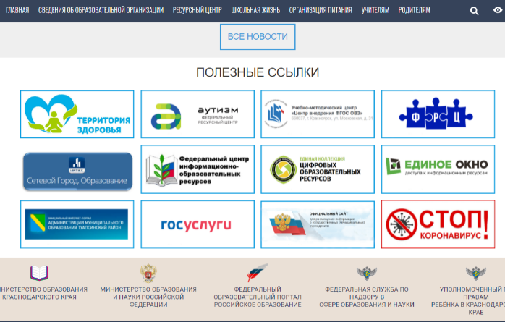
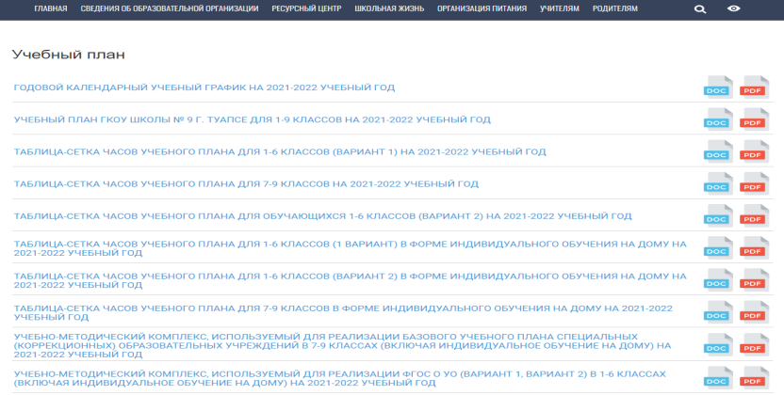
В соответствии с требованиями законодательства все документы размещаются в информационных разделах в двух форматах Miсrosoft Word, PDF и содержат квалифицированную цифровую подпись.

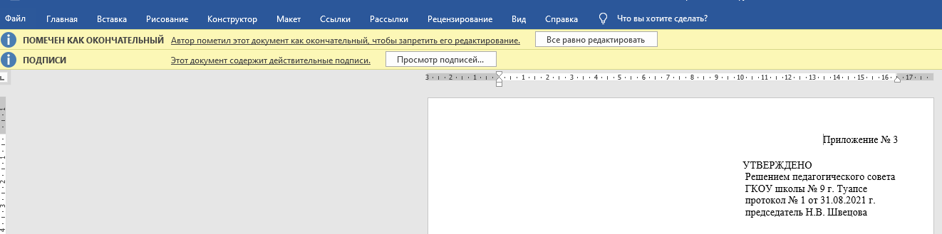
На сайте в среднем каждую неделю обновляются страницы, разделы или пункты меню, что способствует повышению информационной насыщенности ресурса. Страницы сайта содержат информацию о современных достижениях школы, координаты, контактную информацию. Самые обновляемые разделы - «Новости» и «Организация питания». Все события, размещенные в них выстроены в хронологическом порядке, что обеспечивает быстрый доступ к нужной информации и создает оптимальные условия ее хранения и классификации, упрощая технологически процессы отчетности, контроля, мониторинга деятельности школы.
Таким образом, работа по ведению сайта позволяет решить главную задачу по обеспечению открытости деятельности образовательного учреждения и освещению его деятельности в сети Интернет, систематически информируя участников образовательного процесса о деятельности Учреждения.
1.9. Оценка материально-технической базы
Состояние материально – технической базы и содержание здания школы соответствует целям и задачам образовательного учреждения, санитарным нормам и пожарной безопасности. Здание школы расположено на благоустроенном участке. Территория школы озеленена, разбиты цветники и клумбы. Территория школы ограждена забором. По периметру здания имеется наружное электрическое освещение. Ведется внутреннее и внешнее видеонаблюдение. Учебные занятия проходят в учебном корпусе (Литер А, Литер под А, Литер А1, Литер под А1), площадь которого 2693,2 кв.м. Здание подключено к городским инженерным сетям – холодному и горячему водоснабжению, канализации, отоплению.

№ п/п | Наименование показателя | Фактическое значение
1. | Число классных комнат | 13
1.1. | Их площадь (кв.м) | 452.3
2. | Наличие в ОУ
2.1. | - швейная мастерская (кв.м)/ в ней мест | 39.2/6
2.2. | - актовый зал (кв.м) | 87.8
2.3. | - спортивный зал (кв.м) | 126.8
2.4. | - кабинет ОСЖ (кв.м) | 50.2
2.5. | - кабинет музыки (кв.м) | 35.6
2.6. | - спортивная комната (кв.м) | 51.1
2.7. | - сенсорная комната (кв.м) | 38.8
2.8. | - кабинет «Здоровый ребенок» (кв.м) | 50.5
2.9. | - кабинет учителя-дефектолога (кв.м) | 54.2
2.10. | - логопедические кабинеты (кв.м) | 48.8
2.11. | - библиотека (кв.м)/ число посадочных мест в читальном зале | 39.4/  12
2.12. | - теплица № 1 (кв.м) | 24
2.13. | - теплица № 2 (кв.м) | 18
2.20. | - уличные тренажеры (шт.) | 8
2.21. | - оборудованный детский городок | 1
2.22. | - медицинский блок (кв.м) | 23.8
2.23. | - столовая (кв.м)/ число посадочных мест | 135.5/88
3. | Число автотранспортных средств, в т.ч. | 2
3.1. | Автобус «ГАЗ-ИАЦ-1767М4», предназначенный для перевозки обучающихся/число посадочных мест (приобретен в 2021 г.) | 1/20
3.2. | Автомобиль LADA PRIORA, предназначенный для хозяйственных нужд | 1
4. | Учреждение имеет:
4.1. | - автоматическую пожарную сигнализацию
4.2. | - дымовые извещатели | 235
4.3. | - пожарные краны и рукава | 11
4.4. | - огнетушители | 14
4.5. | - систему речевого оповещения людей при пожаре
4.6. | - систему видеонаблюдения | 31 камера
4.7. | - кнопку тревожной сигнализации с выводом на пункт центральной охраны
4.8. | - сотрудников ЧОП | 3

Все учебные кабинеты оснащены необходимой мебелью и оборудованием: ученические столы и стулья для старшеклассников, ростовые парты для учащихся начальных классов; шкафы для хранения одежды, дидактического и игрового материала; стол и стул учителя, доска, информационные стенды. Помещения оснащены естественным и искусственным освещением. В качестве солнцезащитных устройств используются жалюзи. Для дополнительной подсветки классной доски используются светильники на кронштейнах.
Учреждение оснащено в полной мере спортивным инвентарем. Школьная мебель и оборудование соответствуют требованиям СП 2.4.3648-20.
Для реализации адаптированных основных образовательных программ в учреждении имеется необходимый дидактический наглядный и раздаточный материал: карты, учебные таблицы, плакаты, наборы карточек с текстом, цифрами или рисунками, муляжи и макеты предметов, памятки, инструктивные карточки и т.д., в том числе материалы, созданные на базе информационных технологий, раздаваемых обучающимся для самостоятельной работы на уроках и дома или демонстрируемые педагогом перед всем классом (группой).
Таким образом, в учреждении создаются необходимые материально-технические условия для осуществления учебно-воспитательного процесса. Оснащенность учебного процесса информационными ресурсами соответствует учебному плану и лицензионным требованиям и условиям.
В 2021 году были закуплены трубы и произведен частичный ремонт системы отопления и горячего водоснабжения теплотрассы, подведенной к учебному корпусу. Также был закуплен поликорбонат и произведен ремонт одной из теплиц. Для открытия 10 класса в следующем учебном году в целях проведения ремонтных работ учебного помещения закуплен строительный материал.
Обновлены горизонтальные жалюзи системы «MAGNUM» и вертикальные типа «Айс» в учебных кабинетах, кабинете учителя-логопеда, спортивной комнате для учащихся начальных классов, кабинете бухгалтерии. В сенсорную комнату приобрели пылесос «Karcher WD 3P Premium».
В соответствии с санитарными правилами передали в ООО «Агентство. Ртутная безопасность» опасные отходы, подлежащие обезвреживанию и утилизации: ртутные, ртутно-кварцевые, люминистцентные лампы, фильтры очистки масла автотранспортных средств т др.
В рамках спонсорской помощи АО «Туапсинский морской торговый порт» произвел обновление кухонной зоны кабинета основ социальной жизни. Приобретен кухонный гарнитур, холодильник «Атлант», СВЧ, произведена облицовка мягкой мебели.
ООО «РН – Туапсинский НПЗ» в летний период оказал помощь в проведении текущего ремонта классных комнат, коридоров, фасада здания.
В школе работает собственная столовая, которая размещена в здании школы на цокольном этаже и состоит из обеденного зала на 88 посадочных мест, кухни, подсобных помещений для хранения продуктов. Школьная столовая полностью укомплектована необходимой посудой. За отчетный период произведено частичное обновление оборудования в пищеблоке: весы торговые электронные (M-ER 223AC-32.5 LCD, M-ER 223AC-15.2 LCD), гигрометр психрометический ВИТ-2, термометры ТТЖ-Х для холодильников, термометры комнатные (ТК/3, 4, 11), адаптер OMRON сетевой, различная кухонная утварь.
За счет бюджетных средств организовано 3-х разовое горячее питание (завтрак, обед и полдник). Среднее количество охваченных питанием детей в 2021 году составило 83 человека, что составляет 98,7 %.
В связи с введением СанПиН 2.3/2.4.3590-20 "Санитарно-эпидемиологические требования к организации общественного питания населения" в апреле 2021 года в десятидневное меню были внесены изменения с учетом суточной потребности в питательных веществах и долей распределения энергетической ценности. На начало 2021-2022 учебного года было разработано цикличное 10-ти дневное меню с учетом всех требований по организации питания, с учетом сезонности для возрастных групп 7-11 лет и 12-16 лет. ФБГУЗ «Центр гигиены и эпидемиологии в Краснодарском крае» выдал экспертное заключение на разработанное учреждением цикличное меню на соответствие санитарно-эпидемиологическим требованиям и нормативам.
Ежегодно в школе работает бракеражная комиссия, записи в бракеражном журнале велись медицинской сестрой ежедневно.
Питание учащихся осуществлялось в три смены по специально разработанному расписанию посещения столовой (ступенчатый режим) на переменах продолжительностью не менее 20 минут.
Были заключены и исполнены государственные контракты на поставку продуктов со следующими поставщиками: ИП Видинеева (овощи, фрукты, бакалея, консервы), ООО «Торгмортранс» (рыба, кондитерские изделия, молочная продукция, крупы, сахар), ООО «Колос» (цитрусовые), ИП Айрапетян (хлебная продукция), ООО «Марка и К» (птица, яйцо куриное, говядина, сок фруктовый, субпродукты говяжьи), ООО «Севиком» (молочная продукция).
В учреждении имеется лицензированный медицинский кабинет, со штатом медицинских работников – 1 ставка медицинской сестры. В связи с коронавирусной инфекцией прохождение учащимися декретированного возраста (10 лет, 12 лет, 14 лет, 17 лет) диспансеризации в 2021 году было невозможным. В течение года контролировалось проведение проб на туберкулез и профилактических прививок по национальному календарю учащихся. В сентябре проводились плановые профилактические обследования на энтеробиоз детей младшего школьного возраста (1-4 классы). В ноябре был проведен медицинский осмотр сотрудников школы. По мере необходимости, для оказания неотложной медицинской помощи в отчетный период выписывались медикаменты согласно списку допустимых лекарственных форм.
Медицинским работником учреждения проводился контроль санитарного состояния классов, пищеблока, качества и технологии приготовления пищи.
В связи с эпидемиологической обстановкой продолжился усиленный контроль дезинфекционного режима школы: ежедневный «утренний фильтр» при входе в здание с обязательной термометрией; соблюдение правил личной гигиены учащихся, педагогов, работников пищеблока; использование средств индивидуальной защиты (маски, перчатки).
Медицинской сестрой велась разъяснительная работа по вопросам поддержания здорового образа жизни, профилактики инфекционных заболеваний и соблюдения правил санитарно-противоэпидемического режима, направленного на недопущение распространения коронавирусной инфекции.
В рамках реализации государственной программы Краснодарского края «Развитие образования» продолжилась работа по мониторингу здоровья обучающихся «Здоровый ребенок». Проводился поэтапный анализ физического развития обучающихся 1 – 9 классов (рост, вес, окружность груди).
Диаграмма гармоничности физического развития (I этап)
/октябрь 2020-2021 учебного года/

Как видно из диаграммы 33% обучающихся (27 чел.) с негармоничным развитием (дефицит или избыток массы тела). На основании полученных результатов мониторинга родителям (законным представителям) учащихся были даны рекомендации по соблюдению режима дня школьника, правильного питания и роли занятий физической культурой в жизни человека. Повторный мониторинг показал следующие результаты:
Диаграмма гармоничности физического развития (II этап)
/апрель 2020-2021 учебного года/

В результате совместной работы школы и родителей в данном направлении число учащихся с гармоничным развитием увеличилось на 5%.
Также проводился скрининг соматического, психического и социального здоровья обучающихся с использованием аппаратно-программного комплекса «Valeometr», который предназначен для оценки успешности адаптации обучающихся к образовательной среде и другим факторам окружения. В обследовании приняли участие 89 учащихся, что составляет 100%. По показателям интегральной оценки функциональных резервов организма выявилось, что на конец учебного года, в отличие от начала учебного года психические резервы у 32 % учащихся снизились, адаптационные резервы снизились у 1 % (5 класс), физические резервы снизились у 10 %, функциональные резервы организма снизились у 7 % учащихся. Положительную динамику по всем параметрам показали 26 % учащихся.
С учащимися старших классов проводилось обследование по методикам «Оценка индивидуального риска аддиктивного поведения у подростков». По результатам учащихся можно сделать вывод, что 90% обследуемых владеют информацией о проблемах употребления алкоголя, наркотиков, табакокурения. Склонных учащихся к аддиктивному поведению не выявлено.
Проводилась «Диагностика школьной адаптации» первоклассников по методике Ковалевой М.А. и Тарасенко Н.Н. В обследовании приняло участие 11 учеников 1 класса (первичная в октябре 2021 года).

Общий уровень адаптации/дезадаптации 1 класса (%)

- Нормальная адаптация ‒ 5 чел./45%
- Средняя степень дезадаптации – 0 чел./0%
- Серьезная степень дезадаптации – 6 чел./55%
- Необходима консультация невролога – 0 чел./0%
По результатам диагностики в течение 2021-2022 учебного года проводится коррекционная работа по следующим направлениям:
1. Принятие ребенком социальной роли – «Я – ученик».
2. Формирование учебной мотивации.
3. Установление правильной дистанции между взрослым и ребенком.
4. Адаптация к правилам и требования, предъявляемым в школе.
С 01.09.2021 года в рамках проекта Краснодарского края «Бережливое производство» наше учреждение начало реализацию собственного проекта «Визуальная навигация», целью которого является: сокращение временных потерь участниками образовательных отношений в процессе обучения и перемещения по территории и зданию школы. Реализация проекта предусматривает основной этап, включающий в себя апробацию с 01 октября 2021 г. по 1 февраля 2022 г. и этап внедрения улучшений. Окончание проекта запланировано на 1 апреля 2022 года. В результате реализации проекта предусматривается сокращение временных затрат по указанным проблемам с 10 до 3 минут, сохранение физического и эмоционального здоровья участников образовательного процесса, снижение процента неудовлетворенности посетителей и родителей.
Для успешной реализации проекта «Визуальная навигация» были разработаны и приобретены: стенд «Визуальное расписание», информационный стенд с указанием поэтажного расположения кабинетов, указатели движения по территории школы, таблички-указатели движения по этажам здания к кабинетам узких специалистов (учителя-логопеда, учителя-дефектолога, педагога-психолога, медицинской сестры).
Целью работы школьного психолого-педагогического консилиума является: обеспечение диагностико – коррекционного психолого – педагогического сопровождения обучающихся с умственной отсталостью (интеллектуальными нарушениями) в соответствии со специальными образовательными потребностями, возрастными и индивидуальными особенностями, состоянием соматического и нервно – психического здоровья.
Приказом на начало учебного года был утверждён следующий кадровый состав психолого-педагогического сопровождения в рамках ППк: заместитель директора по коррекционной работе – председатель консилиума, учитель 9 класса – заместитель председателя, секретарь консилиума – учитель-логопед, члены консилиума: учитель-дефектолог, педагог-психолог, социальный педагог, учитель-логопед. Деятельность специалистов ППк в 2021 году осуществлялась в соответствии с нормативно-правовыми документами, локальными актами и утвержденным планом работы.
Перед психолого – педагогическим консилиумом в 2021 году стояли следующие задачи: составление и реализация индивидуального образовательного маршрута для обучающихся, имеющих тяжелые множественные нарушения развития; создание специальных условий для эффективной адаптации и психического развития обучающихся, обеспечение условий успешности в обучении; систематическое отслеживание психолого-педагогического статуса обучающихся в динамике его обучения и развития; обеспечение систематической коррекционной помощи всем учащимся в ходе обучения и во внеурочной деятельности.
Периодичность проведения заседаний ППк определялась реальными запросами школы на комплексное обсуждение проблем обучающихся.
Первичные консилиумы проводились при зачислении вновь прибывших обучающихся в школу после обследования различными специалистами (педагогом - психологом, учителями - логопедами, учителем – дефектологом, социальным педагогом). Цель первичных консилиумов: выявление особенностей развития обучающегося и его потенциальных возможностей, уровня сформированности знаний, умений и навыков или предметных результатов, специфики взаимодействия со сверстниками и педагогами, определение возможных условий и форм обучения, при необходимости - разработка индивидуального образовательного маршрута, определение комплекса необходимых на данном этапе коррекционных программ и мероприятий психологического, дефектологического, логопедического и социально-педагогического сопровождения, их форм, сроков проведения.
Плановые консилиумы проводились с целью анализа результативности коррекционных мероприятий, контроля динамики усвоения адаптированных основных образовательных программ или специальных индивидуальных программ развития, а также в связи с завершением коррекционной работы.
Внеплановые консилиумы проводились по запросам администрации школы, при определении образовательного маршрута вновь прибывшим учащимся в середине учебного года.
В течение 2021 года проведено 14 заседаний ППк (5 плановых, 9 внеплановых), реализованы все запланированные мероприятия.
За отчетный период:
1. Первично обследованы обучающиеся, поступившие в школу – 25 человек, из них:
- подлежали обучению по АООП ФГОС образования обучающихся с умственной отсталостью (интеллектуальными нарушениями), вариант 1 – 22 обучающихся;
- подлежали обучению по АООП ФГОС образования обучающихся с умственной отсталостью (интеллектуальными нарушениями), вариант 2 – 3 обучающихся;
Рекомендованы (в том числе согласно заключениям территориальной ПМПК МКУ «КРО Туапсинского района», ИПР): психокоррекционная работа - 25 обучающимся; логопедическое сопровождение - 25 обучающимся; работа с учителем – дефектологом – 25 обучающимся. В соответствии с данными рекомендациями специалистами школы осуществлялось психолого – педагогическое сопровождение обучающихся.
2. Повторно обследованы обучающиеся с целью уточнения коррекционного воздействия и психолого-педагогического сопровождения – 21 человек, из них:
- затрудненность психологической адаптации пятиклассников к новым условиям уровня образования: дезадаптация – 4 человека, неполная адаптация – 2 человека, адаптация – 0 человек;
- уровень готовности к переходу в среднее звено учащихся 4 класса: нуждаются в дифференцированном подходе – 8 человек, частичная готовность к переходу – 6 человек;
- уровень сформированности учебных навыков требованиям 4 класса – 1 человек.
Реализовано психолого-педагогическое сопровождение процесса адаптации, заключающееся в коррекционно-развивающих занятиях с пятиклассниками в группах, подгруппах, индивидуальной работе с обучающимися, требующими особого внимания.
3. Обследованы с целью определения динамики усвоения АООП – 40 обучающихся (1-5 классы, реализующие ФГОС).
Выявлено следующее:
- минимальный уровень сформированности планируемых результатов, затруднения в усвоении адаптированной общеобразовательной программы имеют 8 обучающихся. Рекомендован контроль динамики усвоения АООП в I полугодии 2021-2022 учебного года, продолжение коррекционного сопровождения учащихся с учетом индивидуальных особенностей. 2 обучающихся направлены на ТПМПК с целью определения варианта обучения по АООП;
- достаточный уровень сформированности планируемых результатов, без значительных затруднений в усвоении адаптированной общеобразовательной программы имеют 32 обучающихся. Рекомендован мониторинг динамики усвоения АООП в I полугодии 2021-2022 учебного года, продолжение коррекционного сопровождения учащихся.
В заключениях обследованных на ППк обучающихся отражены характер отклонений в развитии (при их наличии) и имеющиеся потенциальные возможности, даны рекомендации, изложены содержание и формы сопровождающей деятельности (консультативной, коррекционно – развивающей, воспитывающей и др.) всех участников образовательного процесса. Членами школьного ППк соблюдаются интересы обследуемых школьников. Заключение специалистов доводится до сведения родителей: раскрывается структура отклонения в развитии школьника, объясняется, какие специальные занятия ему необходимы, к каким специалистам нужно обратиться дополнительно, как заниматься в домашних условиях, на что следует обратить особое внимание. Все рекомендуемые на консилиуме мероприятия реализуются только с согласия родителей.
На заседаниях психолого – педагогического консилиума разрабатывались специальные индивидуальные программы развития (СИПР) для обучающихся, реализующих ФГОС О у/о, вариант 2, обсуждались полученные в процессе диагностической и коррекционной деятельности данные о развитии обучающихся, рассматривались вопросы о результативности работы учителей - логопедов, учителя-дефектолога, педагога – психолога за II полугодие 2020 - 2021 учебного года, I полугодие 2021-2022 учебного года.
В течение учебного года осуществлялся контроль динамики усвоения адаптированных основных общеобразовательных программ и специальных индивидуальных программ развития по АООП ФГОС образования обучающихся с умственной отсталостью (интеллектуальными нарушениями), вариант 2 - 5 обучающихся.
В целях оптимизации работы с детьми, имеющими тяжелые и множественные нарушения развития (ТМНР) создана группа школьных специалистов. Разработан алгоритм взаимодействия учителей – логопедов, педагога – психолога, учителя – дефектолога, социального педагога, родителей в процессе диагностической деятельности.
До начала 2021-2022 учебного года осуществлялось консультирование родителей будущих первоклассников, вновь прибывших учащихся по вопросам психолого – педагогического сопровождения обучающихся с ОВЗ, обследование устной речи и познавательных процессов детей (по запросу и с согласия родителей).
Ежегодно на заседании ППк рассматривается вопрос о формах проведения итоговой аттестации обучающихся 9-х классов. В соответствии с индивидуальными психофизическими особенностями 10 выпускников должны были проходить итоговую аттестацию:
- 1-ая группа по уровню освоения программы (устные ответы по билетам, выполнение практической экзаменационной работы): «Цветоводство и декоративное садоводство» - 4 обучающихся;
- 2-ая группа по уровню освоения программы (устные ответы по билетам, выполнение практической экзаменационной работы): «Цветоводство и декоративное садоводство» - 2 обучающихся;
- 3-ая группа по уровню освоения программы (выполнение практической работы с элементами собеседования): «Цветоводство и декоративное садоводство» - 2 обучающихся;
- 4-ая группа по уровню освоения программы (выполнение практической работы с элементами собеседования): «Цветоводство и декоративное садоводство» - 2 обучающихся.
Школьный ППк в течение отчетного года осуществлял межведомственное взаимодействие с центральной и территориальной психолого – медико – педагогической комиссией, организовывал информационно – методическую поддержку учителей и специалистов с небольшим опытом работы по сопровождению обучающихся с ОВЗ, взаимодействие всех участников коррекционно – образовательного процесса.
В учреждении проводится большая работа по недопущению детского и взрослого травматизма: классные часы и внеклассные мероприятия, систематически с учащимися и сотрудниками проводятся инструктажи по соблюдению безопасности, регулярно проводятся тренировочные занятия по эвакуации совместно с представителями подразделений МЧС и правоохранительных органов, назначены ответственные лица за обеспечение безопасности образовательного процесса, организацию подвоза детей, разработаны планы мероприятий по обеспечению безопасности участников образовательного процесса. Утверждён «Паспорт безопасности», «Паспорт дорожной безопасности» и все необходимые инструкции.
Безопасность образовательного учреждения является важной и неотъемлемой частью его деятельности.
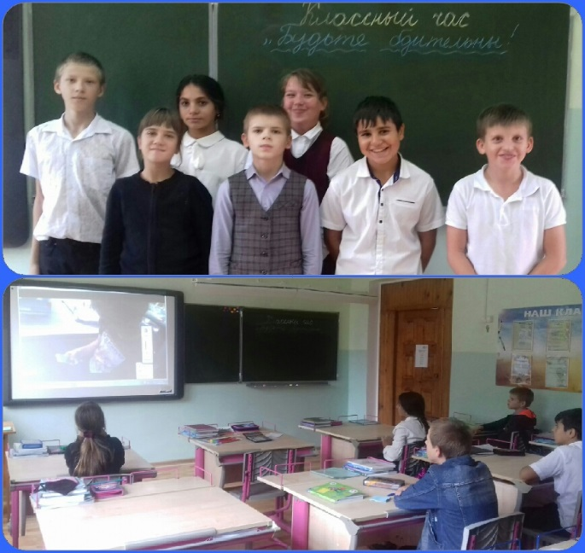
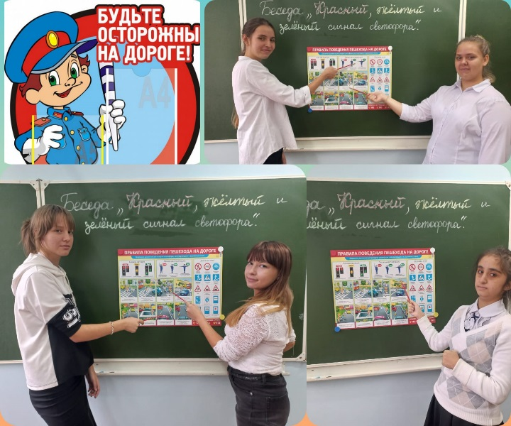

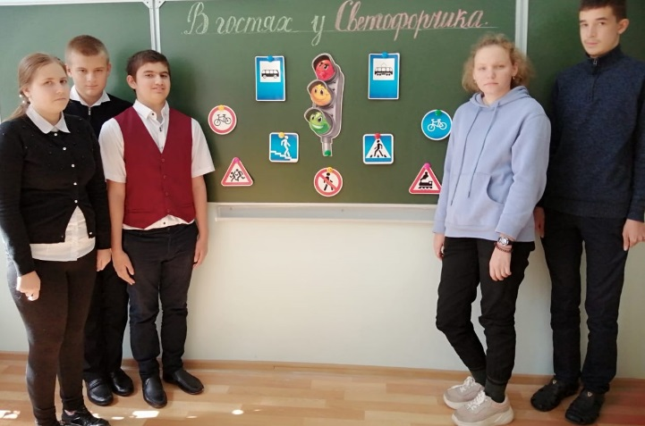
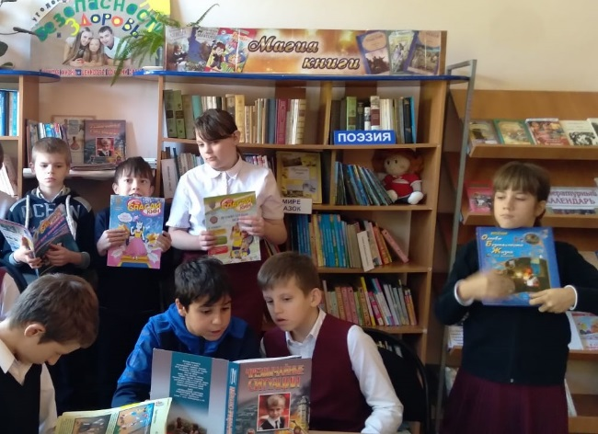

В школе проводится комплекс мероприятий, направленных на эффективную организацию охраны здания и территории, антитеррористической защищенности, безопасности дорожного движения, электробезопасности, пожарной безопасности, соблюдения санитарно-эпидемиологических правил и нормативов.
Процедурой самообследования установлено, что материально-техническая база школы является достаточной и соответствует требованиям федеральных государственных образовательных стандартов. Работа по укреплению материально-технической базы ведется целенаправленно и планомерно, обеспечивая продуктивное функционирование образовательного учреждения.
1.10. Оценка функционирования внутренней системы оценки качества образования
Внутренняя система оценки качества образования учреждения осуществляется на основании годового плана работы школы. По итогам внутришкольного контроля составляются аналитические материалы. ВШК строится в соответствии с целями и задачами школы. Администрацией школы использовались различные формы внутришкольного контроля: фронтальный, классно-обобщающий, персональный, тематический, предметно-обобщающий.
Результаты ВШК обсуждаются на совещаниях при директоре, на педагогических советах, заседаниях методических объединений, школьного ППк. Анализ проводимого контроля позволяет судить об учебных возможностях учащихся, целенаправленно и эффективно проводить учебно-воспитательную и коррекционную работу.
С целью повышения качества и эффективности учебно-воспитательного процесса, повышения профессионального мастерства каждого педагога в течение учебного года посещаются уроки, коррекционные занятия, внеклассные мероприятия. Итоги посещения оформляются справками с выводами и рекомендациями, которые обсуждаются с заместителями директора по направлениям. В целом, посещенные уроки и занятия построены методически правильно, качество их проведения соответствует современным установленным требованиям. Учителя, воспитатели и специалисты владеют методикой преподавания и соблюдают санитарно-гигиенические требования к условиям и режиму обучения. Педагоги профессионально владеют учебным и развивающим материалом, внедряют современные образовательные технологии, развивают личностные качества учащихся, проводят целенаправленную коррекционную работу. Преподавание происходит с учетом особенностей и возможностей учащихся, осуществляется индивидуальный и дифференцированный подходы в обучении и воспитании. Эмоциональный фон уроков и занятий благоприятный, создаются ситуации успеха, что повышает мотивацию учащихся к процессу обучения.
Результативность освоения АООП определялась мониторинговыми исследованиями качества обученности учащихся. В течение учебного года проводятся тематические проверки, административные контрольные и диагностические работы, предметно и классно-обобщающий контроль, позволяющие отслеживать состояние ЗУН учащихся, предметные и личностные достижения, результаты государственной итоговой аттестации и дальнейшее жизнеустройство выпускников.
Анализ организации дополнительного образования в школе (кружок «Умелые руки») выявил соответствие школьной системы дополнительного образования современным требованиям.
В течение учебного года осуществляется контроль ведения школьной документации: качество оформления и составления рабочих программ; ведение классных (электронных) журналов, журналов учета коррекционных занятий, журналов индивидуального обучения на дому, групп продленного дня; ведение ученических дневников; контроль состояния тетрадей учащихся; личные дела учащихся. Анализ контроля показал соответствие ведения школьной документации локальным нормативно-правовым актам учреждения.
Индивидуальное обучение на дому ведется в соответствии с нормативными и основными документами, регламентирующими образовательную деятельность учреждения. Заместитель директора по УВР оказывает методическую помощь учителям, ведущим обучение на дому в вопросах ведения школьной документации, разработке рабочих программ и календарно-тематического планирования, составлении индивидуальных учебных планов и расписания занятий, на конкретных примерах обсуждается применение коррекционных методов и приемов в обучении, изучалась нормативно-правовая база.
В соответствии с годовым планом работы школы заместителем директора по УВР отслеживается результативность работы методических объединений учителей: ведение документации, выполнение плана работы, анализ реализации поставленных задач.
В течение 2021 года проводились мониторинги реализации проекта «Бережливого производства «Визуальная навигация», программ «Здоровый ребенок», «Программы воспитания». Осуществлялась оценка удовлетворенности качеством образовательных услуг всех участников образовательного процесса, сбор статистических данных.
В рамках внутришкольного контроля ежемесячно проводился анализ актуальности и соответствия законодательным актам структуры и информационного наполнения официального сайта школы.
Таким образом, внутренний контроль организации образовательного процесса обеспечивает администрацию необходимой объективной информацией, позволяет соотнести результаты с поставленными задачами, корректировать управленческую деятельность.

2. Показатели деятельности ГКОУ школы № 9 г. Туапсе за 2020 год, подлежащей самообследованию
(утв. приказом Министерства образования и науки РФ от 10 декабря 2013г. № 1324)

№ п/п | Показатели | Единица измерения | Значение показателей
1. | Образовательная деятельность
1.1 | Общая численность учащихся | Человек (Ч) | На конец учебного года - 107
1.2 | Численность учащихся по образовательной программе начального общего образования | человек | 36
1.3 | Численность учащихся по образовательной программе основного общего образования | человек | 71
1.4 | Численность учащихся по образовательной программе среднего общего образования | человек | -
1.5 | Численность/удельный вес численности учащихся, успевающих на “4”и “5”по результатам промежуточной аттестации, в общей численности учащихся | человек | На конец учебного года - 39
1.5 |  | % | 42
1.6 | Средний балл государственной итоговой аттестации выпускников 9 класса по русскому языку | балл | -
1.7 | Средний балл государственной итоговой аттестации выпускников 9 класса по математике | балл | -
1.8 | Средний балл единого государственного экзамена выпускников 11 класса по русскому языку | балл | -
1.9 | Средний балл единого государственного экзамена выпускников 11 класса по математике | балл | -
1.10 | Численность/удельный вес численности выпускников 9 класса, получивших неудовлетворительные результаты на государственной итоговой аттестации по русскому языку, в общей численности выпускников 9 класса | человек | -
1.10 |  | человек | -
1.10 |  | % | -
1.11 | Численность/удельный вес численности выпускников 9 класса, получивших неудовлетворительные результаты на государственной итоговой аттестации по математике, в общей численности выпускников 9 класса | человек | -
1.11 |  | % | -
1.12 | Численность/удельный вес численности выпускников 11 класса, получивших результаты ниже установленного минимального количества баллов единого государственного экзамена по русскому языку, в общей численности выпускников 11 класса | человек | -
1.12 |  | человек | -
1.12 |  | % | -
1.13 | Численность/удельный вес численности выпускников 11 класса, получивших результаты ниже установленного минимального количества баллов единого государственного экзамена по математике, в общей численности выпускников 11 класса | человек | -
1.13 |  | % | -
1.14 | Численность/удельный вес численности выпускников 9 класса, не получивших аттестаты об основном общем образовании, в общей численности выпускников 9 класса | человек | -
1.14 |  | % | -
1.15 | Численность/удельный вес численности выпускников 11 класса, не получивших аттестаты о среднем общем образовании, в общей численности выпускников 11 класса | человек | -
1.15 |  | % | -
1.16 | Численность/удельный вес численности выпускников 9 класса, получивших аттестаты об основном общем образовании с отличием, в общей численности выпускников 9 класса | человек | -
1.16 |  | % | -
1.17 | Численность/удельный вес численности выпускников 11 класса, получивших аттестаты о среднем общем образовании с отличием, в общей численности выпускников 11 класса | человек | -
1.17 |  | % | -
1.18 | Численность/удельный вес численности учащихся, принявших участие в различных олимпиадах, смотрах, конкурсах, в общей численности учащихся | человек | За отчетный период - 73
1.18 |  | % | 68
1.19 | Численность/удельный вес численности учащихся-победителей и призеров олимпиад, смотров, конкурсов, в общей численности учащихся, в том числе: | человек | 9
1.19 |  | % | 8
1.19.1 | Регионального уровня | человек | 9
1.19.1 | Регионального уровня | % | 8
1.19.2 | Федерального уровня | человек | -
1.19.2 | Федерального уровня | % | -
1.19.3 | Международного уровня | человек | -
1.19.3 | Международного уровня | % | -
1.20 | Численность/удельный вес численности учащихся, получающих образование с углубленным изучением отдельных учебных предметов, в общей численности учащихся | человек | -
1.20 |  | % | -
1.21 | Численность/удельный вес численности учащихся, получающих образование в рамках профильного обучения, в общей численности учащихся | человек | -
1.21 |  | % | -
1.22 | Численность/удельный вес численности обучающихся с применением дистанционных образовательных технологий, электронного обучения, в общей численности учащихся | человек | -
1.22 |  | % | -
1.23 | Численность/удельный вес численности учащихся в рамках сетевой формы реализации образовательных программ, в общей численности учащихся | человек | -
1.23 |  | % | -
1.24 | Общая численность педагогических работников, в том числе: | Человек | 28
1.25 | Численность/удельный вес численности педагогических работников, имеющих высшее образование, в общей численности педагогических работников | человек | 22
1.25 |  | % | 79
1.26 | Численность/удельный вес численности педагогических работников, имеющих высшее образование педагогической направленности (профиля), в общей численности педагогических работников | человек | 21
1.26 |  | % | 75
1.27 | Численность/удельный вес численности педагогических работников, имеющих среднее профессиональное образование, в общей численности педагогических работников | человек | 5
1.27 |  | % | 18
1.28 | Численность/удельный вес численности педагогических работников, имеющих среднее профессиональное образование педагогической направленности (профиля), в общей численности педагогических работников | человек | 5
1.28 |  | % | 18
1.29 | Численность/удельный вес численности педагогических работников, которым по результатам аттестации присвоена квалификационная категория в общей численности педагогических работников, в том числе: | человек | 7
1.29 |  | % | 25
1.29.1 | Высшая | человек | 2
1.29.1 | Высшая | % | 7
1.29.2 | Первая | человек | 5
1.29.2 | Первая | % | 18
1.30 | Численность/удельный вес численности педагогических работников в общей численности педагогических работников, педагогический стаж работы которых составляет: | человек | 10
1.30 |  | % | 35
1.30.1 | До 5 лет | человек | 6
1.30.1 | До 5 лет | % | 21
1.30.2 | Свыше 30 лет | человек | 4
1.30.2 | Свыше 30 лет | % | 14
1.31 | Численность/удельный вес численности педагогических работников в общей численности педагогических работников в возрасте до 30 лет | человек | 2
1.31 |  | % | 7
1.32 | Численность/удельный вес численности педагогических работников в общей численности педагогических работников в возрасте от 55 лет | человек | 10
1.32 |  | % | 36
1.33 | Численность/удельный вес численности педагогических и административно-хозяйственных работников, прошедших за последние 5 лет повышение квалификации/профессиональную переподготовку по профилю педагогической деятельности или иной осуществляемой в образовательной организации деятельности, в общей численности педагогических и административно-хозяйственных работников | человек | 25
1.33 |  | человек | 25
1.33 |  | % | 89
1.34 | Численность/удельный вес численности педагогических и административно-хозяйственных работников, прошедших повышение квалификации по применению в образовательном процессе федеральных государственных образовательных стандартов в общей численности педагогических и административно-хозяйственных работников | человек | 25
1.34 |  | % | 89
2. | Инфраструктура
2.1 | Количество компьютеров в расчете на одного учащегося | единиц | Общее количество компьютеров в образовательной организации - 27
2.1 | Количество компьютеров в расчете на одного учащегося | единиц | Количество компьютеров, которые используются обучающимися - 0
2.1 | Количество компьютеров в расчете на одного учащегося | единиц | Количество компьютеров в расчете на одного обучающегося - 0
2.2 | Количество экземпляров учебной и учебно-методической литературы из общего количества единиц хранения библиотечного фонда, состоящих на учете, в расчете на одного учащегося | единиц | Количество экземпляров учебной и учебно-методической литературы - 2323
2.2 |  | единиц | Количество экземпляров учебной и учебно-методической литературы, в расчете на одного учащегося - 21
2.3 | Наличие в образовательной организации системы электронного документооборота | да/нет | да
2.4 | Наличие читального зала библиотеки, в том числе: | да/нет | да
2.4.1 | С обеспечением возможности работы на стационарных компьютерах или использования переносных компьютеров | да/нет | да
2.4.2 | С медиатекой | да/нет | нет
2.4.3 | Оснащенного средствами сканирования и распознавания текстов | да/нет | нет
2.4.4 | С выходом в Интернет с компьютеров, расположенных в помещении библиотеки | да/нет | да
2.4.5 | С контролируемой распечаткой бумажных материалов | да/нет | да
2.5 | Численность/удельный вес численности учащихся, которым обеспечена возможность пользоваться широкополосным Интернетом (не менее 2 Мб/с), в общей численности учащихся | человек | 0
2.5 |  | % | 0
2.6 | Общая площадь помещений, в которых осуществляется образовательная деятельность, в расчете на одного учащегося | кв.м | Общая площадь помещений - 2846
2.6 |  | кв.м | Общая площадь помещений, в расчете на одного учащегося - 26,6

Директор Н.В. Швецова

